**Análisis y predicción de telecomunicaciones.**

**Entrega final**

**EVALUACIÓN PARCIAL**

**Datos a gran escala**

Integrantes:

* Baltazar Reséndiz Mario - 2183034471
* Garcia Delgado Miguel Etzel - 2183087856
* Hernández Flores Aldo Enrique - 2193035908
* Soto Zarate Luis Alberto – 2193035819
* Victoria Nava Natalia -2193034858

# **Índice**

Índice 1

**Comprensión del dominio del problema.** 3

Determinación de los objetivos del proyecto 4

Valoración de la situación actual del objetivo del proyecto 4

Diccionario 5

Datos disponibles 7

Disponibilidad de recursos y tecnológicos 7

Identificación de riesgos 7

Determinación de los objetivos de minería de datos 8

**Características de los datos a gran escala 10**

**Comprensión de datos** 10

Recopilación de datos iniciales 11

Descripción de los datos 13

Exploración de los datos 15

Gráfico de Subscription Length v. Customer Value 15

Gráfico de Age Group v. Complains 16

Histograma de Call Failure 16

Histograma de Frequency of SMS 17

Gráfico múltiple de [Distinct Called Numbers] v. Tariff Plan 17

Gráfico múltiple de [Seconds of Use] v. Status 18

Gráfico de Complains v. Subscription Length 18

Gráfico de Frequency of use v. Customer Value 19

Colección de Status superior a Complains _ Suma 19

Gráfico múltiple de [Frequency of use Customer Value] v. Age 20

Gráfico múltiple de [Complains Call Failure] v. Age Group 20

Gráfico de Call Failure v. Complains 21

Gráfico de Age Group v. Customer Value 21

Gráfico de Age Group v. Frequency of use 22

Gráfico de Age Group v. Frequency of SMS 22

Gráfico de Age Group v. Seconds of Use 23

Gráfico de Churn v. Frequency of use 24

Gráfico de Churn v. Customer Value 24

Gráfico de Churn v. Complains 25

Gráfico de Churn v. Call Failure 25

Gráfico de Churn v. Age Group 26

Verificación de la calidad de datos 26

**Preparación de datos 27**

Selección de datos 27

Limpieza de datos 28

Preparación automática 28

Preparación manual 31

Construcción de nuevos datos 33

Integración de datos 35

Formato de datos 36

Balanceo de datos 37

Objetivo clasificación de los servicios más usados: 38

Objetivo clasificación de grupo con mayor propensión a quejas 40

Selección de datos después de la preparación de datos 45

Usage Preference 46

Complains 49

Churn 51

**Modelado 55**

Selección de técnicas de modelado 55

Métodos de comprobación 59

Generación de modelos 60

Usage Preference 60

Complains 63

Evaluación de modelos 67

Dataset sin balanceo ni selección de características 67

Usage preference 67

Complains 70

Dataset balanceado 73

Complains 73

Usage preference 76

**Evaluación** 79

Métricas 80

Mejores modelos 80

Evaluación de los mejores modelos 83

Complains 84

Fidelidad de predicción 85

UsagePreference 88

Fidelidad de predicción 89

Reporte de evaluación para la empresa 92

# **Comprensión del dominio del problema.**

Enfoque metodológico basado en la minería de datos.

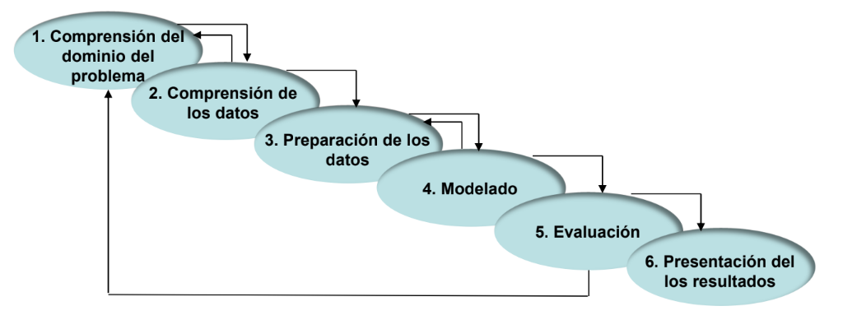

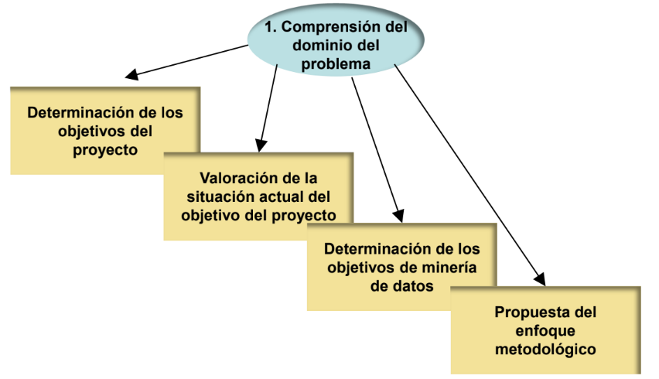

## **Determinación de los objetivos del proyecto**

Caso de estudio de análisis de telecomunicaciones de una empresa Iraní

Con 2 enfoques:

* **Predicción:** Se busca determinar qué clientes tienen más probabilidades de abandonar el servicio de acuerdo a la frecuencia de quejas, tiempo de suscripción y frecuencia de uso.
* **Clasificación:** Buscar la relación para identificar los servicios más usados (mensajes de texto, llamadas). De igual forma se busca identificar el grupo con mayor propensión a quejas para poder reducirlas.

El dataset utilizado a lo largo del proyecto será:

*UCI Machine Learning Repository*. (2020). Uci.edu. <https://archive.ics.uci.edu/dataset/563/iranian+churn+dataset>

## **Valoración de la situación actual del objetivo del proyecto**

Este proyecto se enfoca en la retención y optimización de la base de clientes de una empresa de telecomunicaciones, usando el enfoque basado en datos para predecir el abandono de clientes y clasificar en diferentes segmentos de usuarios.

Se exploran los conceptos claves relacionados con el comportamiento de los clientes, patrones de uso y detalles financieros.

El objetivo es comprender y predecir el abandono de clientes, lo que permitirá identificar patrones que influyen en el abandono del servicio. Además, al segmentar los grupos de clientes permitirá adaptar estrategias para retener a los clientes más valiosos y comprender las necesidades de cada segmento de clientes.

### ***Diccionario***

Con el fin de comprender mejor la situación a resolver, se muestra a continuación una tabla con palabras clave que serán utilizadas a lo largo del proyecto.

|  |  |
| --- | --- |
| **Concepto** | **Definición** |
| **Llamada telefónica** | Una transmisión de comunicación de audio en tiempo real entre dispositivos móviles a través de la red inalámbrica del operador. Permite a los usuarios participar en conversaciones de voz, brindando soporte para diversos propósitos como la comunicación personal, discusiones comerciales o llamadas de emergencia. |
| **Mensaje de texto (SMS)** | Forma de comunicación de texto enviada y recibida a través de la red de telefonía móvil. Son breves y generalmente contienen texto, emojis o caracteres especiales. |
| **Queja** | Expresión formal o informal de insatisfacción por parte de un cliente con respecto a los servicios proporcionados por el operador. |
| **Cliente** | Una persona o entidad que utiliza los servicios proporcionados por la compañía de telefonía móvil. Este individuo o entidad ha adquirido una suscripción o contrato con el operador para acceder a los servicios que ofrece. |
| **Suscripción** | Un acuerdo contractual entre un usuario y la compañía de telefonía móvil. Esta suscripción establece los términos y condiciones bajo los cuales el usuario accede y utiliza los servicios proporcionados por el operador. |
| **Tasa de abandono (*churn*)** | La tasa de clientes que cancelan o dejan de utilizar los servicios de un operador durante un período de tiempo específico. Es un indicador importante para los operadores de telefonía móvil, ya que afecta directamente a la base de clientes y a los ingresos. Un alto índice de rotación puede indicar problemas como la insatisfacción del cliente, competencia intensa o la falta de retención de clientes. |
| **Llamada fallida** | Se refiere a una situación en la que una llamada telefónica no se puede completar con éxito debido a diversos problemas en la red o en los dispositivos involucrados. Puede haber varias razones para una llamada fallida, como la congestión de la red, problemas técnicos, falta de cobertura o interferencias. |
| **Plan tarifario** | Un conjunto de condiciones y tarifas específicas asociadas a los servicios ofrecidos por el operador. |
| **Valor del cliente** | Se refiere a la importancia económica y estratégica de un cliente específico para la compañía. Este valor se determina considerando los ingresos que el cliente genera a lo largo del tiempo, teniendo en cuenta sus compras recurrentes, servicios adicionales y la duración de su relación con el operador. |
| **Red de telecomunicación** | Las redes de telecomunicaciones son equipos de transmisión que pueden transmitir información con señales electromagnéticas u ópticas entre diferentes ubicaciones de forma analógica o digital. La información pueden ser datos de audio, de vídeo o de otros tipos. Las redes están basadas en infraestructuras de trabajo con cables o inalámbricas. Ejemplos de redes de telecomunicaciones típicas son la red fija de teléfono, la red de telefonía móvil. |
| **Monto de cargo** | Es la cantidad máxima que presta la institución al contratante y se determina por la capacidad de pago y los ingresos de éste. |
| **Plan de tarifa** | El plan de tarifa es un conjunto de condiciones comerciales que define la estructura de paquetes de servicios disponibles para un usuario y sus precios. |

### ***Datos disponibles***

Se cuenta con un conjunto de datos tomados de manera aleatoria de la base de datos de una compañía de telecomunicaciones iraní. Estos datos abarcan un periodo de 12 meses. Cada fila representa a un usuario y su uso del servicio por medio de datos como número de llamadas, número de mensajes de texto, quejas, etc., así como también datos que lo identifican de manera individual, como rango de edad, tipo de plan tarifario, valor del cliente, etc. Adicionalmente, se incluye el valor de *churn* o tasa de abandono, que indica la posibilidad de que el cliente abandone el servicio.

### ***Disponibilidad de recursos y tecnológicos***

Para el desarrollo de este proyecto se cuenta con los siguientes recursos necesarios:

* 5 Integrantes.
* Google.
* Hoja de Cálculo.
* IBM SPSS Modeler para realizar el análisis de los datos.
* Dataset Customer Churn.
* Google Docs para el desarrollo de la presentación del proyecto.
* Notion para llevar control de registro de actividades.

### ***Identificación de riesgos***

En el aspecto de recursos humanos, el riesgo identificado es que no se cuenta con los conocimientos pertinentes para dar una buena interpretación de los datos, ya que puede ser errónea si los atributos no se llegan a comprender de manera adecuada. Además, el equipo cuenta con pocos conocimientos en minería de datos.

Por lo tanto, se ha identificado algunos factores de riesgo, dichos factores son:

* Fechas de entrega establecidas.
* Poco conocimiento en el tema a desarrollar (Telecomunicaciones).
* El equipo cuenta con poca experiencia sobre el manejo de las herramientas y tecnologías (IBM SPSS Modeler).

### ***Determinación de los objetivos de minería de datos***

**Problemas de clasificación:** Clasificación de los clientes suscritos en el servicio de mensajería de texto y llamadas identificando en cual de estos se presentan más quejas.

**Problema de predicción:** Predecir el porcentaje de personas que abandonarán el servicio buscando al mismo tiempo los factores principales por los cuales realizan dicho abandono. Para predecir esto nos basaremos en los inconvenientes que presentan los clientes con el servicio, la frecuencia de uso y el tiempo de suscripción.

**Propuesta de enfoque metodológico**

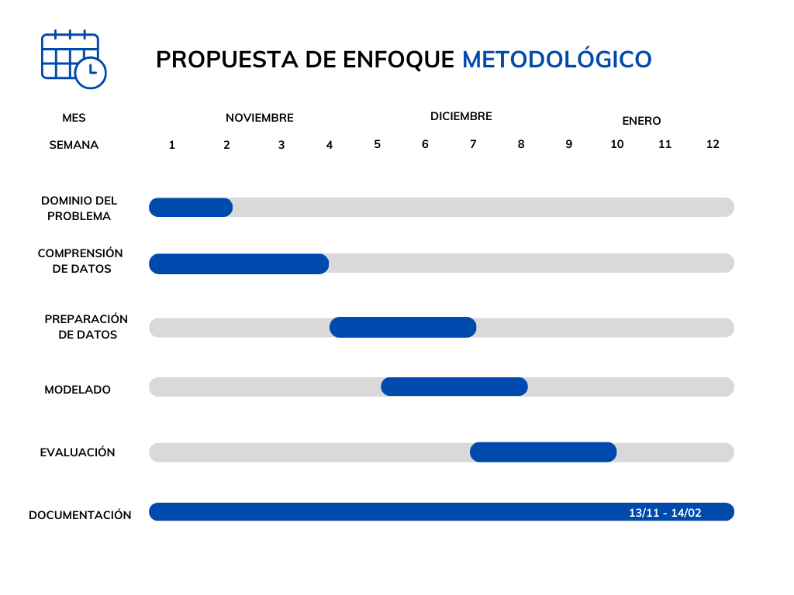

|  |  |  |  |  |
| --- | --- | --- | --- | --- |
| **Etapa** | **Semanas** | **Recursos** | **Riesgos** | **Actividades a realizar** |
| Comprensión y dominio del problema | 1-2 | Equipo de desarrollo  Dataset | No contar con los antecedentes ni conocimientos necesarios para comprender el problema y su dominio | Determinación de los objetivos del proyecto  Valoración de la situación actual del objetivo del  proyecto  Determinación de los objetivos de minería de datos  Propuesta de enfoque metodológico |
| Comprensión de los datos | 1-4 | Equipo de desarrollo  Dataset | Dar a los datos una interpretación incorrecta o tener información insuficiente de los datos | Recopilación de datos iniciales  Descripción de los datos  Exploración de los datos  Verificación de la calidad de datos |
| Preparación de los datos | 5-7 | Equipo de desarrollo  IBM SPSS Modeler  Dataset | Perder información durante la limpieza  Rellenado de datos con patrones específicos. | Selección de datos  Limpieza de datos  Construcción de nuevos datos  Integración de datos  Formato de datos |
| Modelado | 6-8 | Equipo de desarrollo  IBM SPSS Modeler  Dataset | Elección de un método inapropiado | Selección de técnicas de modelado  Métodos de comprobación  Generación de modelos  Evaluación de modelos |
| Evaluación | 8-10 | Equipo de desarrollo  IBM SPSS Modeler  Dataset | Sugerencias mal fundamentadas. | Generación de sugerencias que ofrecen una resolución al problema |
| Presentación de resultados | 11 | Equipo de desarrollo  IBM SPSS Modeler  Dataset | Interpretación errónea | Exposición de los hallazgos o conclusiones obtenidas |

# **Características de los datos a gran escala**

**Velocidad:** El CSV que contiene los datos es un formato que facilita la carga rápida de los mismos y su fácil manipulación en distintas herramientas de análisis.

**Volumen:** El tamaño de este dataset es de de 338 kb, el cual incluye 3050 registros. Esto lo convierte en un conjunto de datos lo suficientemente grande para el análisis de datos y para la predicción a partir de estos.

**Variedad:** En este dataset se incluyen una variedad de datos como son la edad, tipo de servicio contratado, cuántas veces han tenido problemas con el servicio entre otros. Lo que nos permitirá realizar una clasificación adecuada de dichos datos para su análisis.

**Valor:** Consideramos que los datos tienen un alto valor monetario, ya que con ellos pueden validar las pérdidas que tienen debido a las bajas de sus clientes de sus diversos servicios y con ello poder aumentar sus ganancias al mejorar su servicio y obtener nuevos suscriptores.

**Veracidad:** La veracidad de este dataset es importante para la calidad del análisis. La Universidad de California Irvine la cual es conocida por su contribución al campo de conjuntos de datos para el aprendizaje y minería de datos avala la información proporcionada por la empresa de telecomunicaciones iraní.

# **Comprensión de datos**

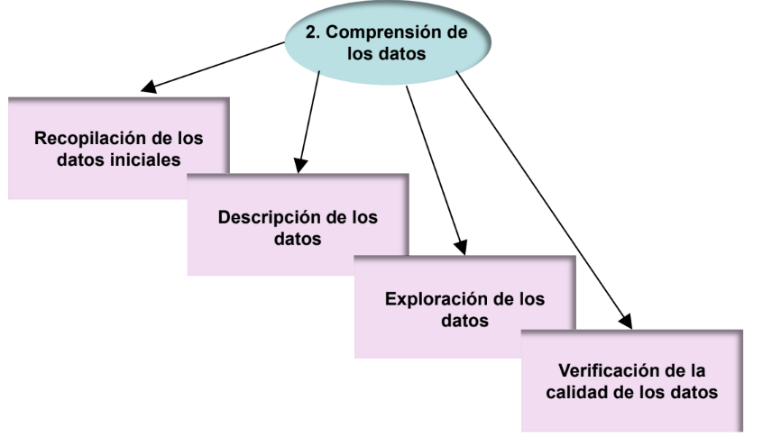

## **Recopilación de datos iniciales**

**¿De dónde salieron los datos?**

El dataset que utilizaremos se encuentra en el siguiente link (UCI MACHINE LEARNING REPOSITORY ): <https://archive.ics.uci.edu/dataset/563/iranian+churn+dataset>

El dataset es un conjunto de datos iraní de una empresa de telecomunicaciones que contiene datos aleatoriamente de una base de datos, de un periodo de 12 meses.

El total de los datos iniciales se compone de 3150 registros y 14 atributos. Los atributos que se encuentran en este conjunto de datos son fallas de llamadas, frecuencia de SMS, número de quejas, número de llamadas distintas, duración de la suscripción, grupo de edad, monto del cargo, tipo de servicio, segundos de uso, estado, frecuencia de uso y Cliente. De tal manera podemos usar estos datos para clasificación y predicción.

Como se muestra en la siguiente tabla:

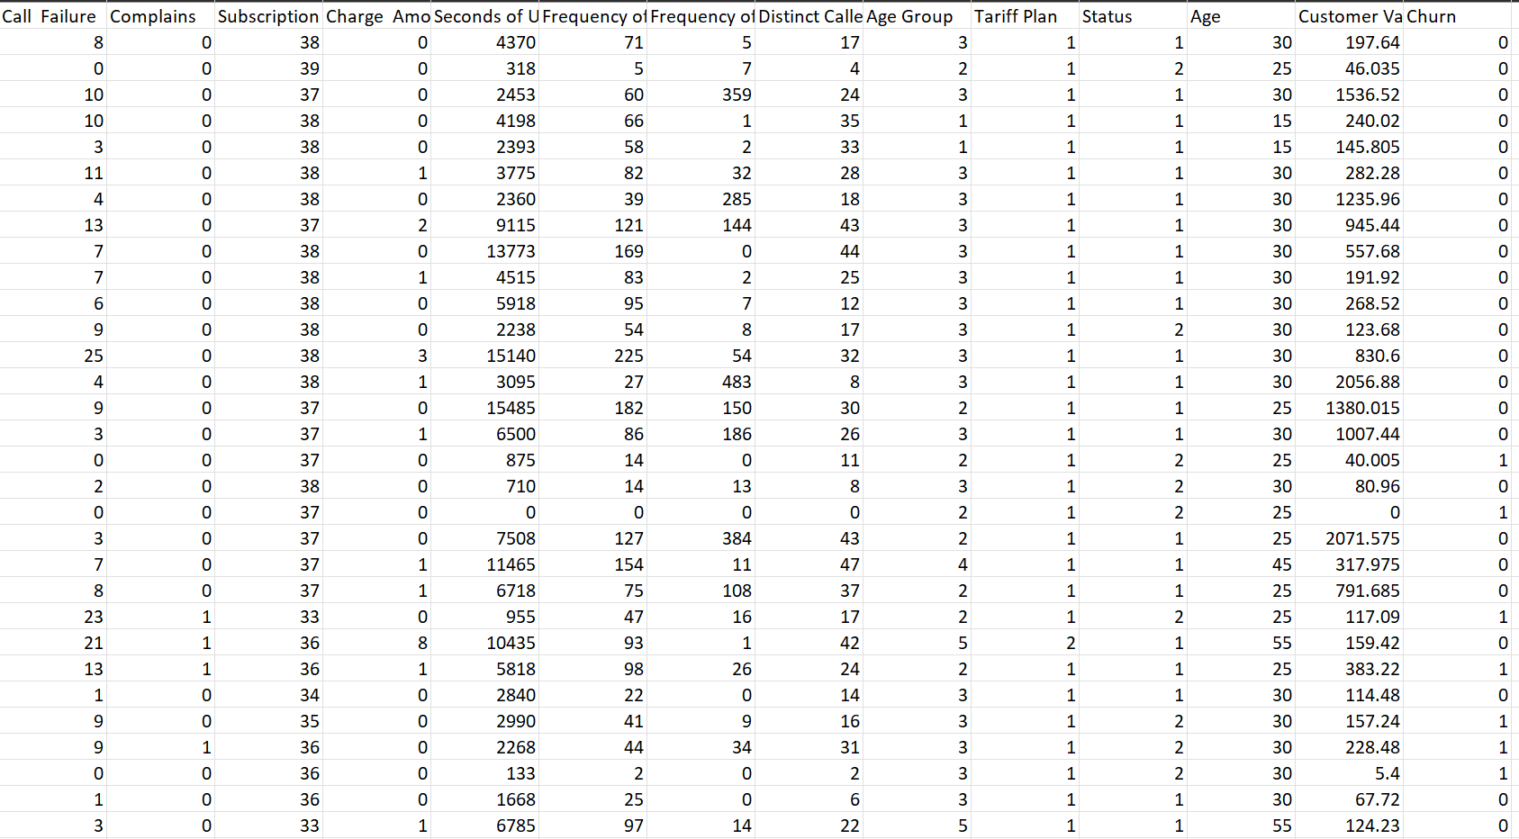

La siguiente tabla fue donada el 04/08/2020 compuesta por 3150 registros y 14 atributos.

**¿Los datos son confiables?**

El dataset son datos confiables, ya que fueron proporcionados por una de las páginas que el asesor nos compartió para poder obtener información del mismo y también aprobó el dataset que le propusimos para trabajar.

Además, la UCI donde sacamos el dataset tienen una licencia de la información con la que trabajaremos. Esto permite compartir y adaptar los conjuntos de datos para cualquier propósito, siempre que se otorgue el crédito apropiado.

## **Descripción de los datos**

|  |  |  |
| --- | --- | --- |
| **Atributo** | **Tipo** | **Descripción** |
| ***Anonymous_customer_ID*** | Numérico | Un identificador numérico único que se le asigna a cada cliente. |
| ***Call_failures*** | Numérico | Número de llamadas fallidas. Se considera fallida aquella llamada que no puede establecerse o que se interrumpe durante su transmisión. |
| ***Subscription Length*** | Numérico | Número de meses totales de la duración de la suscripción de cada cliente. Se cuentan los meses desde el inicio del contrato hasta su fin, si es que el cliente ha decidido cancelarlo. |
| ***Charge Amount*** | Ordinal | Nivel o categoría del plan tarifario del cliente dependiendo de la cuota mensual asociada al plan. (0: Cargo mínimo - 9: Cargo máximo) |
| ***Seconds Of Use*** | Numérico | Duración total en segundos de las llamadas realizadas por el cliente en el periodo cubierto por la base de datos. Solo se cuentan aquellas llamadas que inician y terminan por acción del cliente. |
| ***Frequency_of_use*** | Numérico | Número total de llamadas realizadas por el cliente. Sólo se toman en cuenta aquellas llamadas que inician y terminan por acción del cliente. |
| ***Frequency_of_SMS*** | Numérico | Número total de mensajes de textos enviados por el cliente en el periodo cubierto por la base de datos, |
| ***Distinct_called_numbers*** | Numérico | Número total de llamadas a números distintos realizados. Solo se consideran aquellas llamadas que iniciaron y terminaron por acción del cliente. |
| ***Age_group*** | Ordinal | Grupo de edad al que pertenece el usuario. (1: Más jóvenes - 5: Más viejos |
| ***Tariff Plan*** | Binario | Modalidad del plan tarifario del usuario establecido en el contrato firmado con la empresa. (1: Prepago, 2: Plan mensual) |
| ***Status*** | Binario | Estado de actividad del usuario en el periodo de tiempo cubierto por la base de datos. Para este valor se toma en cuenta si el usuario aún paga por el servicio o ha terminado el contrato con la empresa. (0: Inactivo, 1: Activo) |
| ***Churn*** | Binario | Factor de abandono del servicio. Indica la proporción de clientes que han dejado de utilizar los servicios de la compañía durante los 12 meses que abarca la base de datos. (0: Sin riesgo, 1: Riesgo de abandono) |
| ***Customer value*** | Numérico | Valor total mercantil y económico del usuario para la empresa. |
| ***Complains*** | Binario | Indica si el usuario presentó quejas. (0: No presentó quejas, 1: Presentó una o más quejas) |

## 

## **Exploración de los datos**

### 

### ***Gráfico de Subscription Length v. Customer Value***

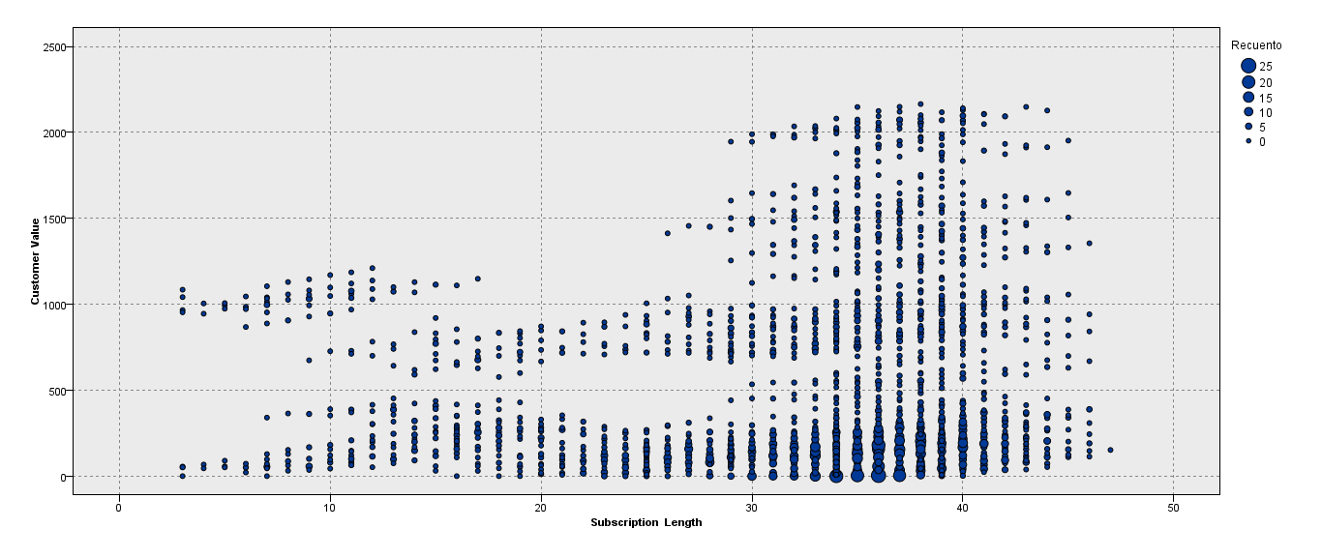

El siguiente gráfico muestra la relación entre la duración de la suscripción y el valor del cliente.

### ***Gráfico de Age Group v. Complains***

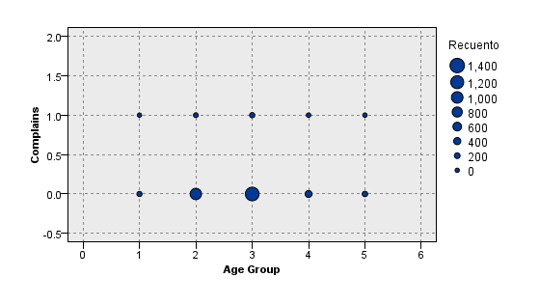

En el siguiente gráfico podemos observar si hay alguna tendencia en el número de quejas según grupos de edad.

### ***Histograma de Call Failure***

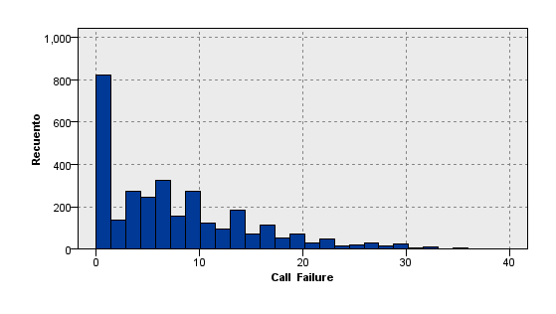

Mostrar la distribución de fallas en llamadas.

### ***Histograma de Frequency of SMS***

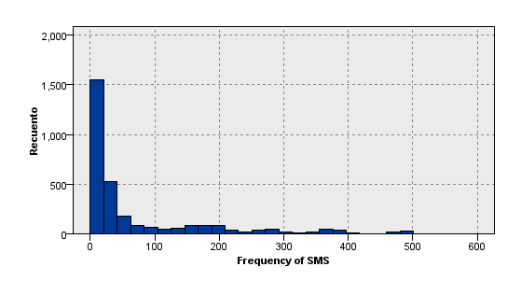

Observar la distribución de la frecuencia de mensajes de texto.

### ***Gráfico múltiple de [Distinct Called Numbers] v. Tariff Plan***

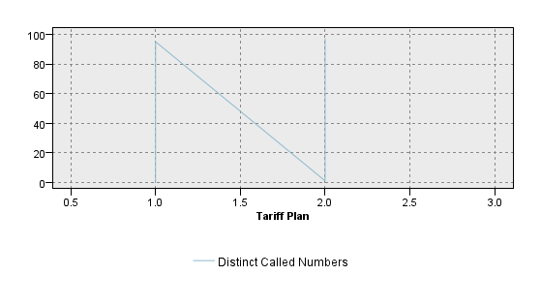

Comparar el número de llamadas distintas según el tipo de servicio.

### ***Gráfico múltiple de [Seconds of Use] v. Status***

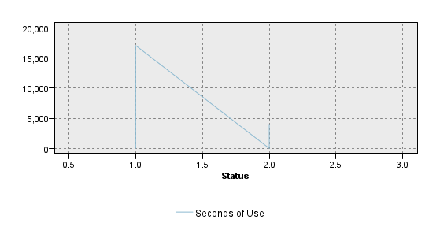

Comparar el tiempo de uso según el estado de la suscripción.

### ***Gráfico de Complains v. Subscription Length***

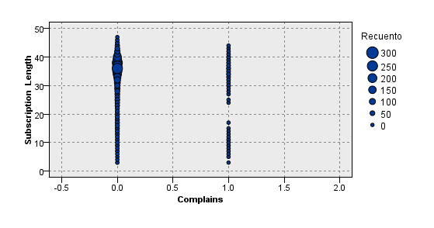

Para observar si hay alguna tendencia entre la duración de la suscripción y las quejas.

### ***Gráfico de Frequency of use v. Customer Value***

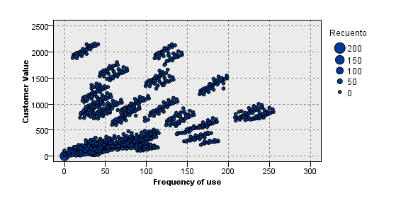

Para visualizar la relación entre el valor del cliente y la frecuencia de uso.

### ***Colección de Status superior a Complains _ Suma***

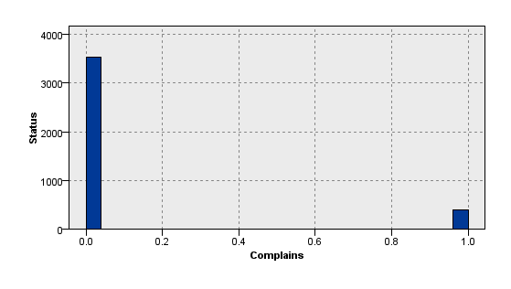

Para comparar el número de quejas por estado de suscripción.

### ***Gráfico múltiple de [Frequency of use Customer Value] v. Age***

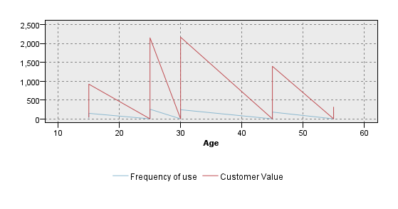

Se observa si hay una relación clara entre la edad y la frecuencia de uso, así como entre la edad y el valor del cliente.

### ***Gráfico múltiple de [Complains Call Failure] v. Age Group***

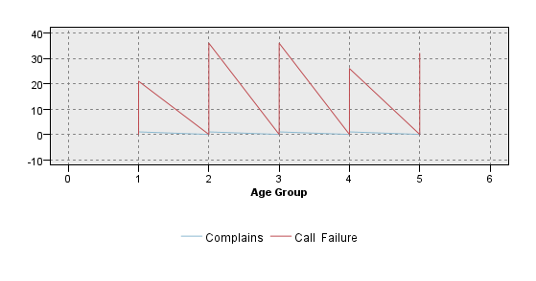

Se observa si hay una relación clara entre la edad y las llamadas fallidas, así como entre la edad y las quejas.

### ***Gráfico de Call Failure v. Complains***

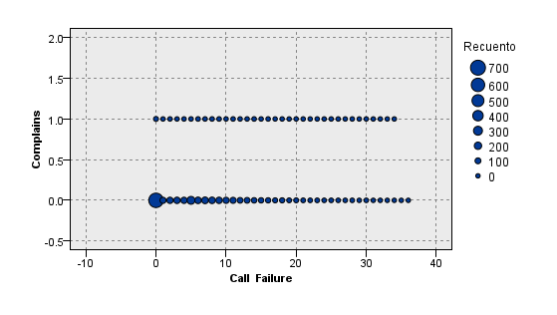

Se observa si hay una relación clara entre las quejas y las llamadas fallidas.

### ***Gráfico de Age Group v. Customer Value***

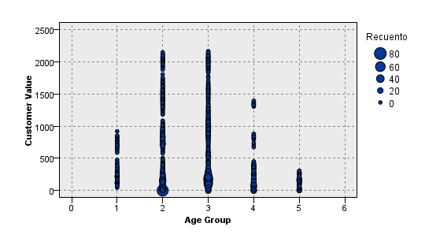

Este tipo de gráfico permitiría entender rápidamente cómo se distribuye el valor del cliente en función de los diferentes grupos de edad

### ***Gráfico de Age Group v. Frequency of use***

Este gráfico permite entender cómo se ve la frecuencia de uso en función de los diferentes grupos de edad

### ***Gráfico de Age Group v. Frequency of SMS***

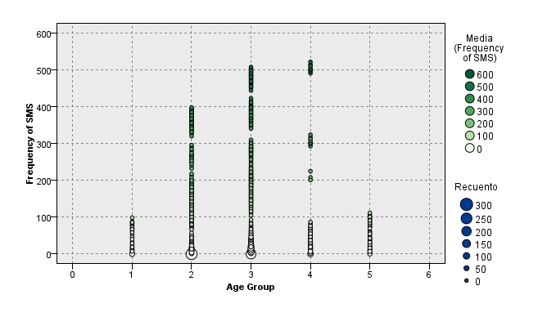

Este gráfico permite entender cómo se ve la frecuencia de sms en función de los diferentes grupos de edad

### ***Gráfico de Age Group v. Seconds of Use***

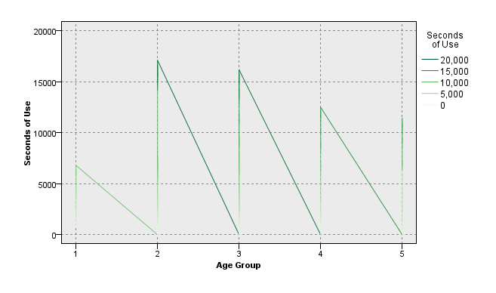

Este gráfico permite entender cómo se ve los segundos de uso en función de los diferentes grupos de edad

### ***Gráfico de Churn v. Frequency of use***

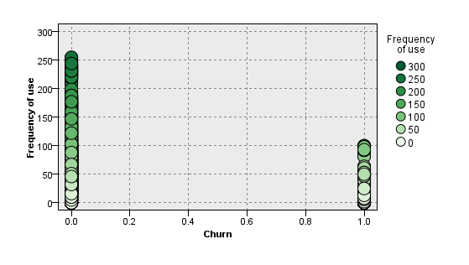

Este gráfico permite entender la frecuencia de uso del cliente con el riesgo de abandono de la línea.

### ***Gráfico de Churn v. Customer Value***

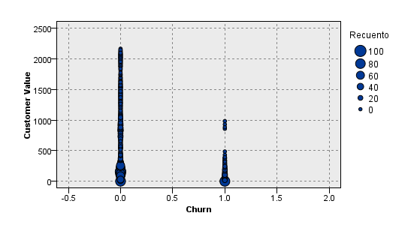

Este gráfico permite entender el valor del cliente con el riesgo de abandono de la línea.

### ***Gráfico de Churn v. Complains***

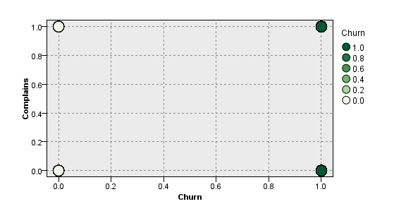

Este gráfico permite entender las quejas del cliente con el riesgo de abandono de la línea.

### ***Gráfico de Churn v. Call Failure***

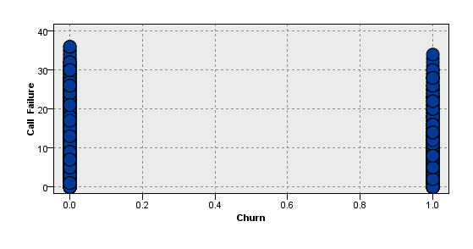

Este gráfico permite entender las llamadas fallidas del cliente con el riesgo de abandono de la línea.

### ***Gráfico de Churn v. Age Group***

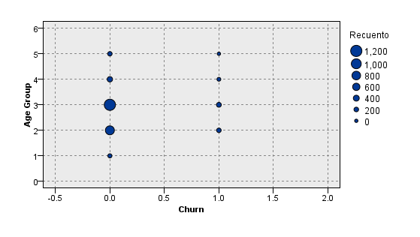

Este gráfico permite entender el grupo de edad de los clientes con el riesgo de abandono de la línea.

## ***Verificación de la calidad de datos***

Check list de problemas observables

|  |  |
| --- | --- |
| **Característica** | **Explicación** |
| Datos perdidos o vacíos | No se encontraron |
| Errores en los datos | No se encontraron |
| Errores de medición | Hay datos en los que los clientes cuentan con un valor de 0 en los atributos, lo que puede indicar que no utilizan el servicio |
| Errores de codificación | No presenta errores |
| Atributos redundantes o de escasa utilidad | No se encontraron |

# **Preparación de datos**

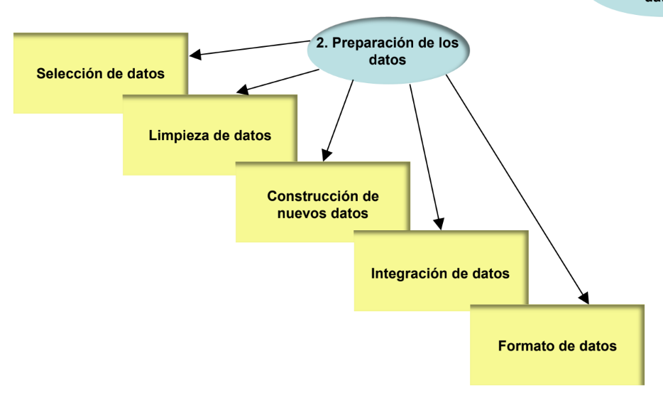

## **Selección de datos**

Nuestro dataset contiene 3150 registros divididos y 14 atributos.

Para la **clasificación de los servicios más usados** se usarán 8 de los 14 atributos iniciales siendo siete de entrada y uno de salida para definir el servicio más usado. Se tomarán en consideración los 3150 registros que contiene el dataset. (Subscription Length, Seconds of Use, Frequency of use, Frequency of SMS,Age Group, Tariff Plan, Charge Amount)

Para la **clasificación del grupo con mayor propensión a quejas** se usarán 13 atributos iniciales y uno de salida para definir el grupo con mayor propensión a quejas.. Se tomarán en consideración los 3150 registros que contiene el dataset. (Call Failure, Complains, Subscription Length, Charge Amount, Seconds of Use, Frequency of use, Frequency of SMS, Distinct Called Numbers, Age Group, Tariff Plan, Status, Age, Churn)

Para la **predicción de los clientes que probablemente abandonen el servicio** se conservaran los 14 atributos iniciales de los cuales se tomarán 14 como entradas y uno de salida. (posible baja). Se tomarán en consideración los 3150 registros que contiene el dataset.

## **Limpieza de datos**

En la fase preliminar de este estudio, se ha llevado a cabo un análisis meticuloso del conjunto de datos disponible. Los resultados obtenidos indican la ausencia de datos perdidos en cualquiera de las columnas hasta la fecha actual. Además, no se han identificado errores de entrada ni mediciones inconsistentes, sugiriendo una integridad sustancial en la información recopilada.

Este análisis inicial sugiere que el dataset carece de redundancias y de variables con utilidad limitada. La extensión de las columnas no ha revelado información superflua ni redundante, lo que sugiere un conjunto de datos inicialmente limpio y bien estructurado.

Es pertinente destacar que este análisis preliminar establece las bases para una exploración más exhaustiva mediante la herramienta IBM SPSS Modeler. Esta aplicación permitirá una evaluación más detallada, identificando patrones más complejos y proporcionando una visión más completa de la calidad y relevancia de los datos.

Este proyecto se orientará hacia una fase adicional de limpieza y refinamiento utilizando las capacidades avanzadas de IBM SPSS Modeler. El propósito es garantizar la integridad y confiabilidad de los datos antes de someterlos a análisis más sofisticados y procesos de toma de decisiones.

### ***Preparación automática***

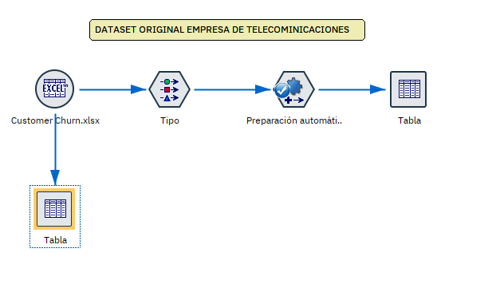

Utilizando la funcionalidad de preparación automática del SPSS Modeler, se sigue la ruta especificada. Esta herramienta se aplica directamente sobre el conjunto de datos original, ya que no se requiere llevar a cabo conversiones de campos.

La razón detrás de esta elección es que en el conjunto de datos original no se encuentran campos alfanuméricos; únicamente se contienen datos numéricos y ordinales. Por lo tanto, la ejecución de la preparación automática se simplifica al no necesitar ajustes adicionales para manejar este tipo de datos específicos.

Al utilizar la herramienta de preparación automática se ha sido especialmente cuidadoso en no escalar los campos. Usando la configuración siguiente:

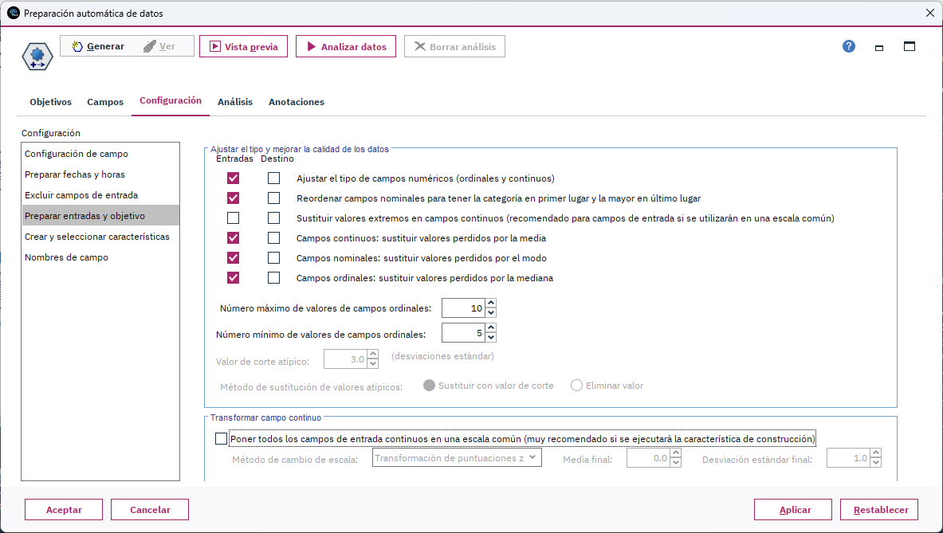

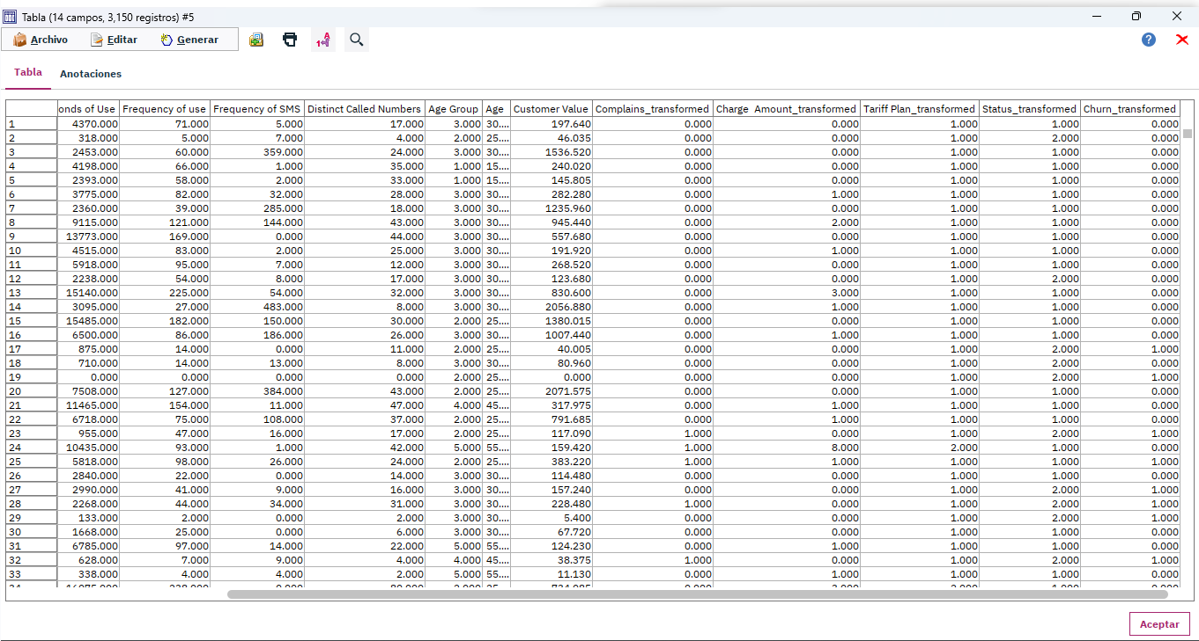

Como resultado, se observa que las modificaciones se limitan exclusivamente a las columnas **"complains", "change amount", "tariff plan", "status"** y **"churn".**

Arrojando el siguiente análisis

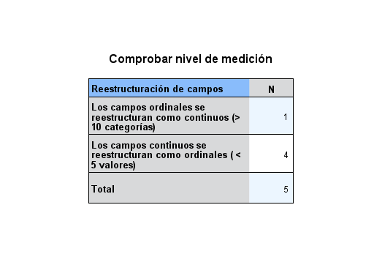

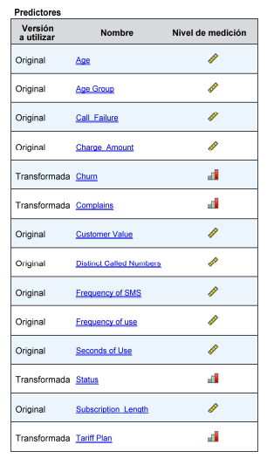 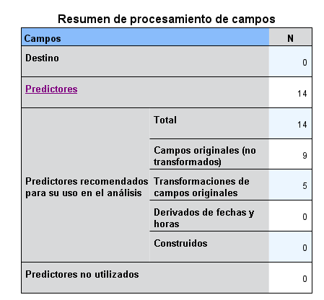

### ***Preparación manual***

Para llevar a cabo la preparación manual, se efectuó únicamente un cambio en el tipo de dato detectado por SPSS Modeler. Originalmente, todos los datos fueron interpretados como continuos; no obstante, se identificó que variables como **"age group", "charge amount", "churn" o "tariff plan"** deberían tratarse como datos ordinales. Por lo tanto, la única modificación necesaria consistió en ajustar el tipo de dato correspondiente a estas variables para reflejar su naturaleza ordinal.

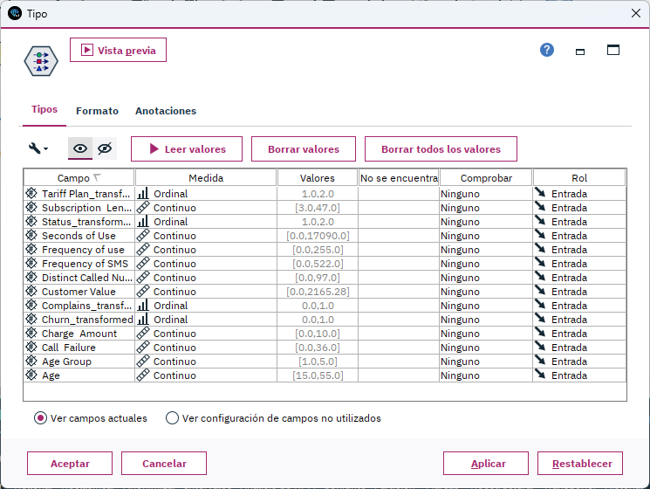

En conclusión, se determina que en el conjunto de datos analizado no se encontraron ninguno de los siguientes inconvenientes:

* **Datos perdidos o vacíos:** Todas las observaciones presentan valores completos sin ausencia de información.
* **Errores en los datos:** No se identificaron errores evidentes en los valores de las variables; los datos son coherentes y cohesivos.
* **Errores en la medición:** No se detectaron problemas relacionados con mediciones imprecisas o mal registradas.
* **Errores de codificación:** Se observó una consistencia en la codificación de las variables, sin indicios de problemas o inconsistencias en este aspecto.
* **Atributos redundantes o de escasa utilidad:** Se evaluó la utilidad de los atributos y se concluyó que no hay variables redundantes o con escaso valor informativo en el conjunto de datos analizado.

## **Construcción de nuevos datos**

Para esta sección se deriva la clase **usage preference** , el cual este se deriva con los campos de frequency of use and frequency of SMS. Se hace una condición el cual si frequency of use **>=** frequency of SMS, este nuevo campo será 1 y si no será 0 en este caso serán datos ordinales. Utilizando la herramienta de IBM SPSS Modeler diseñamos el siguiente modelo.

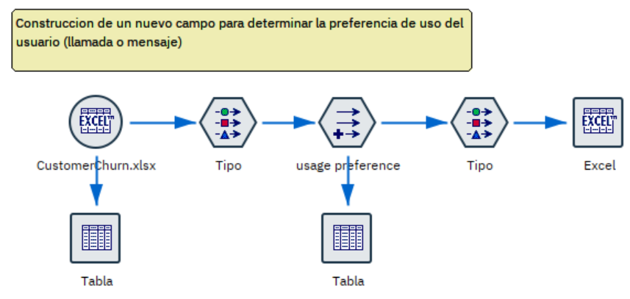

Una de las condiciones que utilizaremos para generar este nuevo campo es la siguiente:

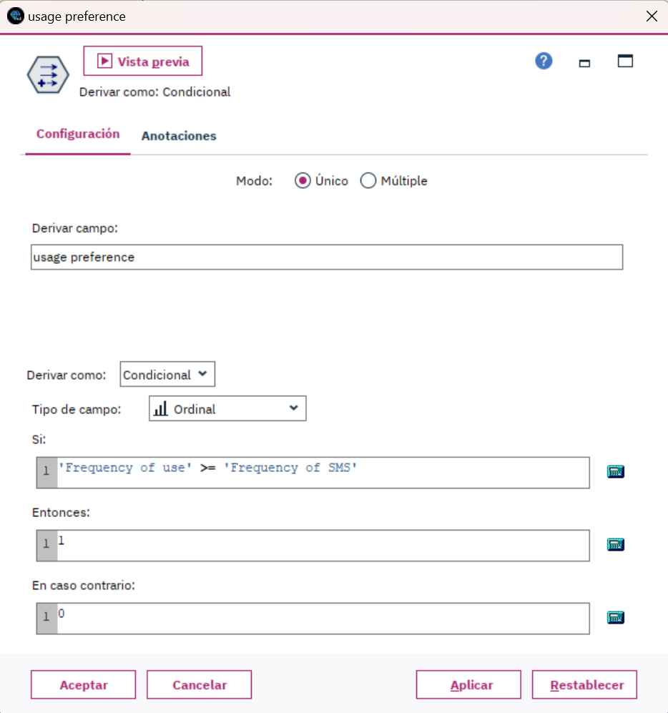

Con mostrar tabla podemos observar el nuevo campo creado y conectamos un excel para extraer la nueva tabla con el nuevo campo creado.

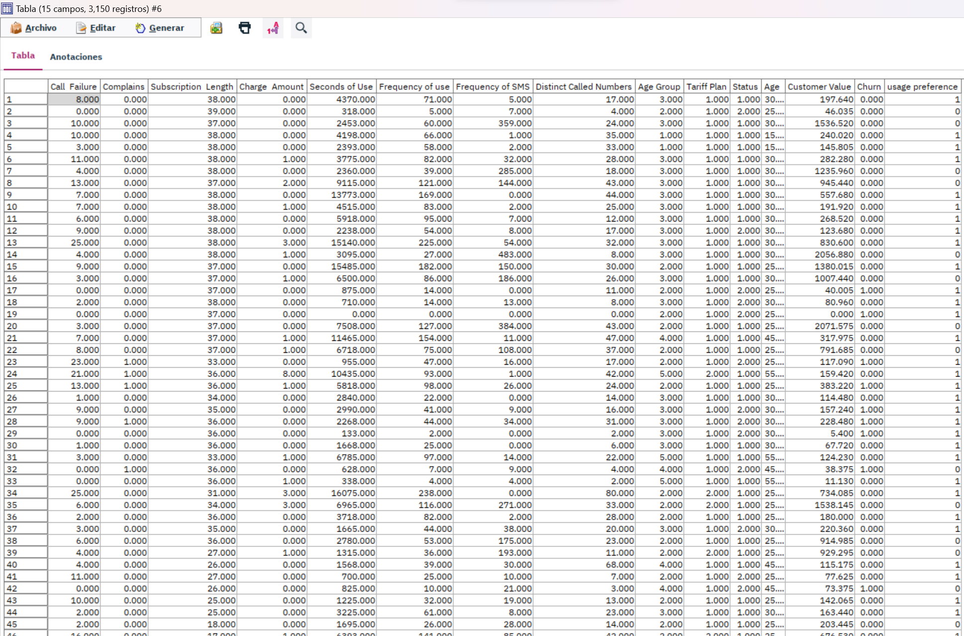

No se contempla la generación de nuevos datos, ya que no es posible derivar información significativa de los atributos existentes en el conjunto de datos. En caso de introducir nuevos atributos, no se espera que contribuyan de manera significativa a los objetivos de clasificación y predicción previamente explicados.

A continuación, se presenta la justificación de esta decisión para cada uno de los objetivos:

* **Clasificación de los servicios más usados**: Para este objetivo usaremos el nuevo campo que hemos construido que es el de **usage preference**  para saber cual es el servicio más usado entre llamadas y mensajes.
* **Clasificación del grupo con mayor propensión a quejas:** Para este objetivo se utilizan los 14 atributos que provee el *dataset*. Consideramos que estos datos, que caracterizan en conjunto a cada uno de los usuarios representados en la base de datos, pueden ofrecernos una clasificación bastante robusta de aquellos grupos con mayor tendencia a realizar quejas. Si se quisiera expandir los grupos clasificados, se requeriría mayor información tomada directamente de la base de datos de la compañía telefónica.
* **Predicción de clientes que probablemente abandonen el servicio:** al igual que el punto anterior, consideramos que la información que tenemos ya es suficiente para predecir con un alto nivel de precisión cuáles son aquellos clientes que tienen más probabilidades de abandonar el servicio. Datos como la frecuencia de uso, el número de quejas o la cantidad de segundos que se usó el servicio permitirían generar una predicción completa del atributo que buscamos generar.

## **Integración de datos**

No se cuenta con otras fuentes de datos para integrar al conjunto inicial de datos, ya que en ninguno de los repositorios de los links a Machine Learning DataSets se encuentra otro dataset para integrar nuevos campos o registros en el dataset original (iCustomer Churn). Entonces en el dataset original contamos con los 14 atributos y 3150 registros.

Por lo tanto , el conjunto inicial de datos ya preparados será el conjunto de datos a analizar con los modelos que se propongan en la fase de modelado.

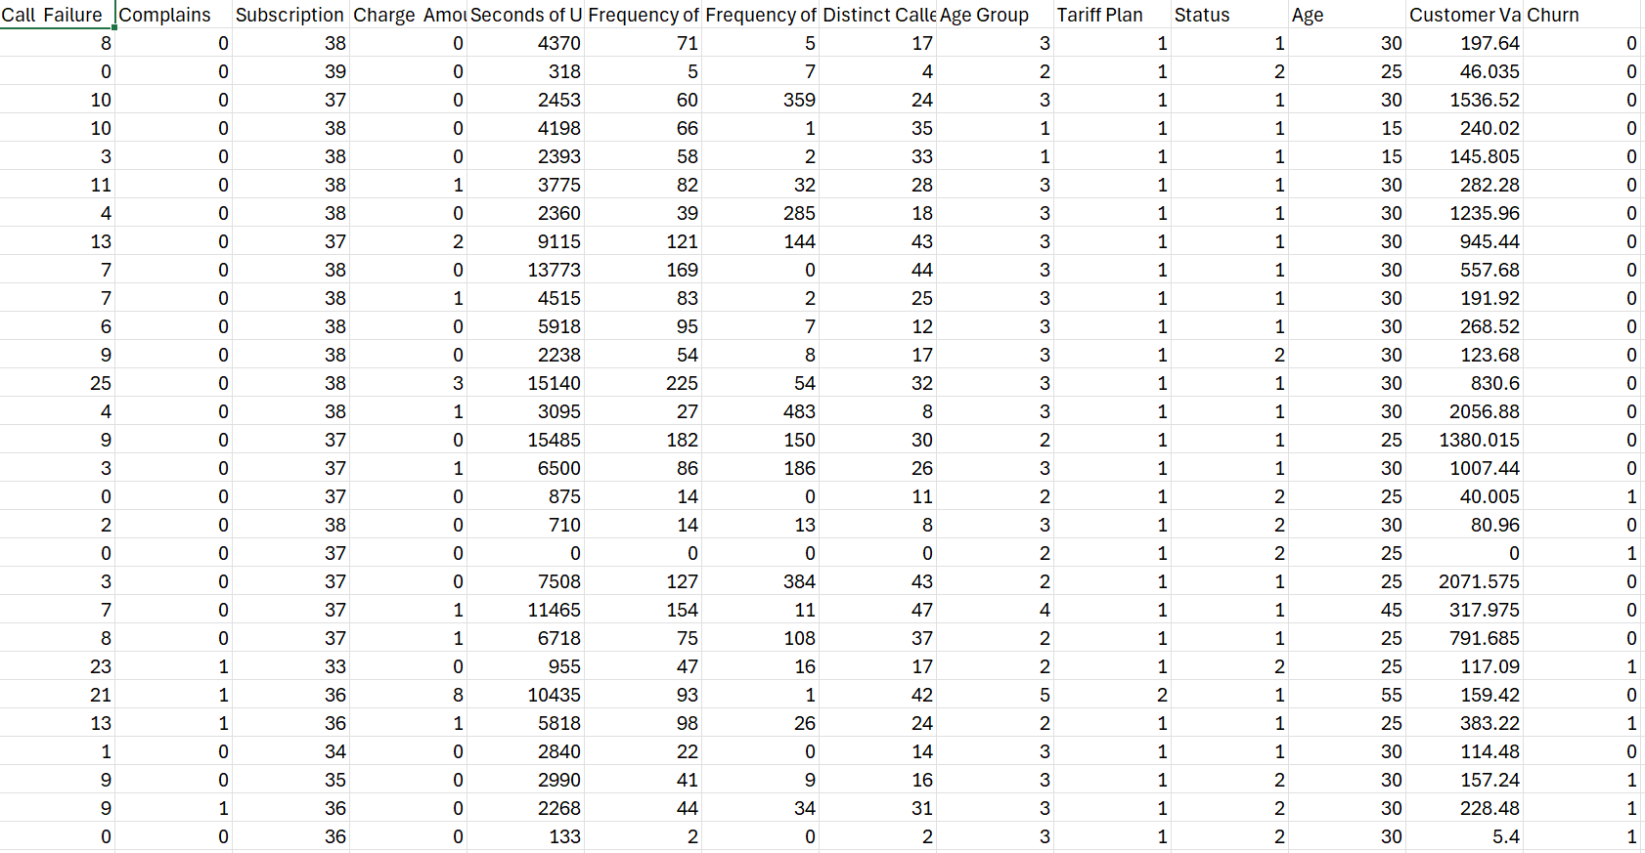

## **Formato de datos**

En la fase previa de la sesión de limpieza de datos, también se ha abordado el aspecto del formato. En la sección de formato de datos, se cuenta con los 14 atributos originales del conjunto de datos más 1 que se construyó en la creación de datos (15 atributos total), todos estos atributos los lee como datos numéricos.

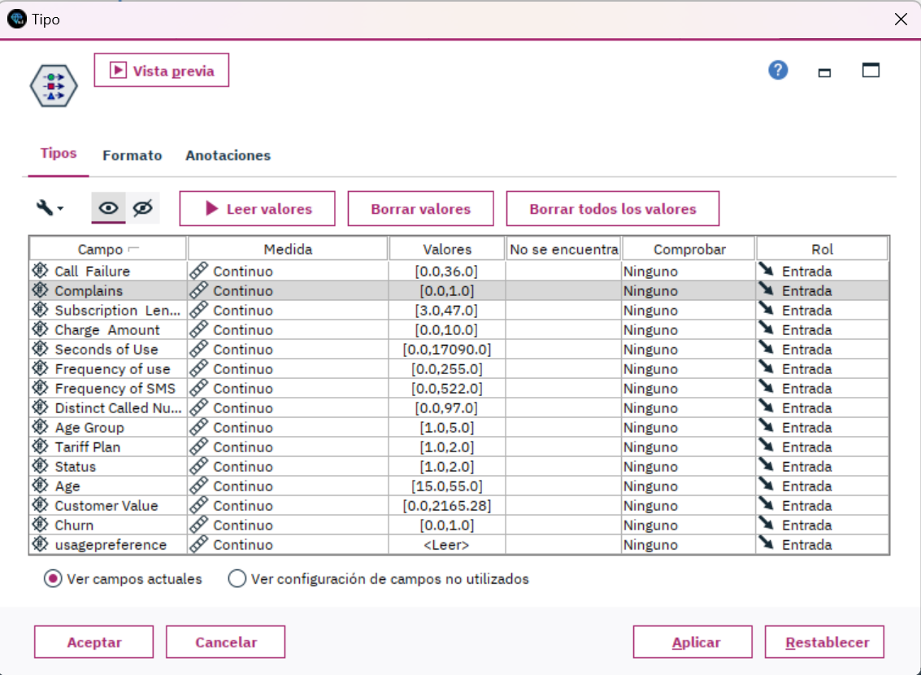

Es importante destacar que, dentro de estos atributos, **"complains", "change amount", "tariff plan", "status"**, **"churn"** y **“usagepreference”** se clasifican como atributos ordinales.

Para clarificar, se detallan las categorías asociadas a cada uno de estos atributos ordinales:

* **Churn (Abandono):** Se divide en dos categorías: 0 para "Sin riesgo" y 1 para "Riesgo de abandono".
* **Status (Estado):** Presenta dos categorías: 0 para "Inactivo" y 1 para "Activo".
* **Tariff Plan (Plan tarifario):** Cuenta con dos categorías: 1 para "Prepago" y 2 para "Plan mensual".
* **Change Amount (Monto de cambio):** Se clasifica en una escala del 0 al 9, donde 0 representa "Cargo mínimo" y 9 representa "Cargo máximo".
* **usage preference:** Se clasifica en dos categoría: 1 para “llamadas” y 0 para “mensajes”.

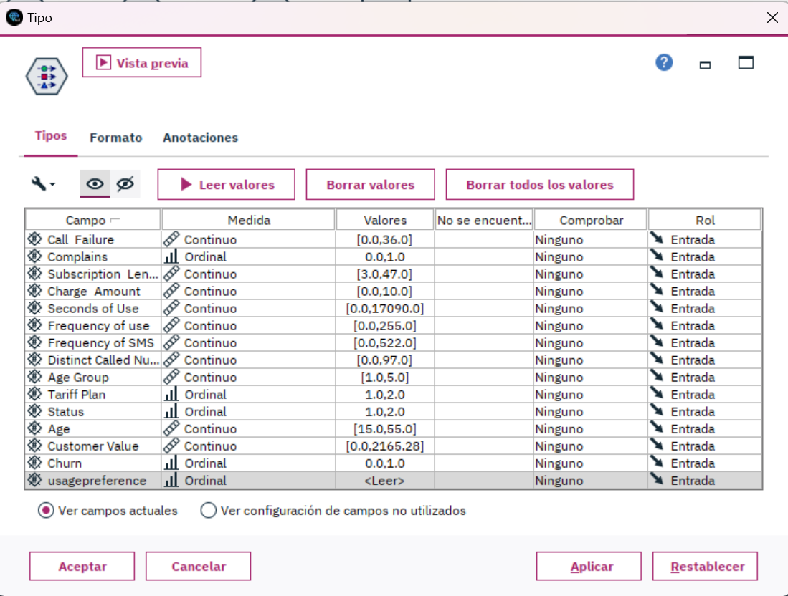

### ***Balanceo de datos***

Tras la fase de limpieza de datos, se observó un desequilibrio significativo en un dato ordinal, específicamente en los atributos **"complains".** Con el objetivo de abordar este desbalance, se llevó a cabo un proceso de balanceo de datos para dichas variables. Este ajuste busca garantizar una representación más equitativa de las distintas categorías dentro de cada atributo, optimizando así la calidad de los datos y mejorando la robustez de cualquier análisis subsiguiente.

#### **Objetivo clasificación de los servicios más usados:**

Con la herramienta de IBM SPSS Modeler construimos el siguiente modelo, este nos muestra el balanceo de datos de nuestro campo objetivo **usagepreference.**

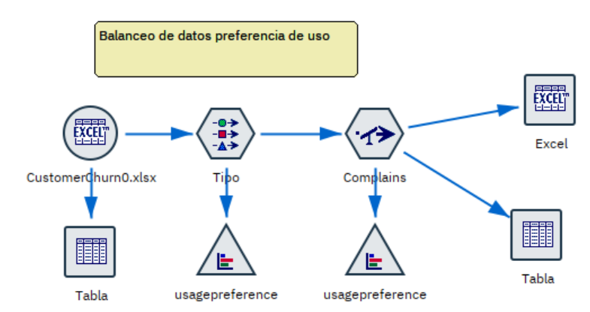

Al hora de ejecutar el gráfico de distribución observamos que el balance de la clase mayoritaria es del 67.84% y de la clase minoritaria es 32.16%.

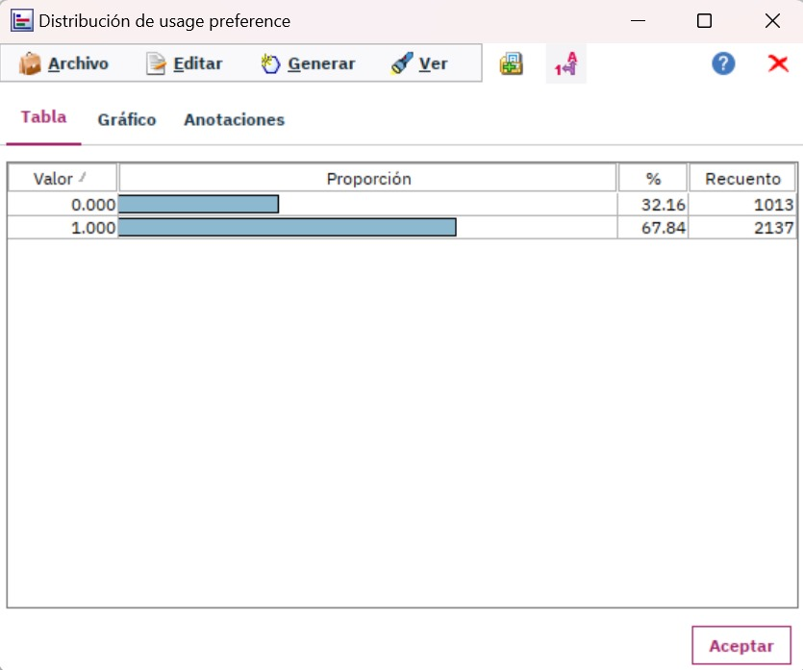

Con el el modulo de **equilibrio** realizamos el balanceo de la siguiente manera:

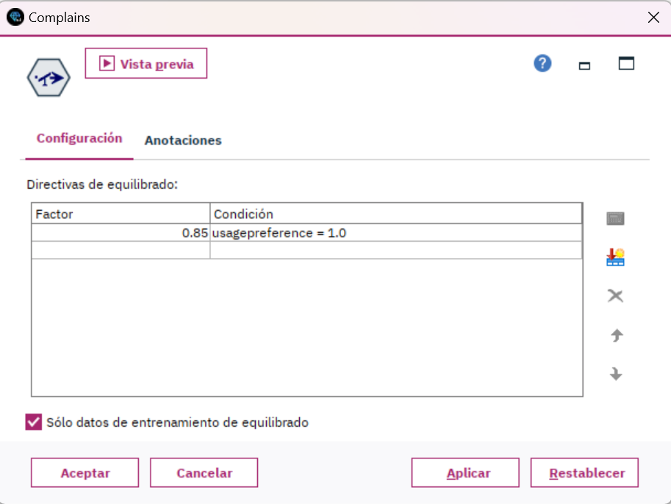

Dando como resultado el siguiente balanceo el cual mostramos a continuación:

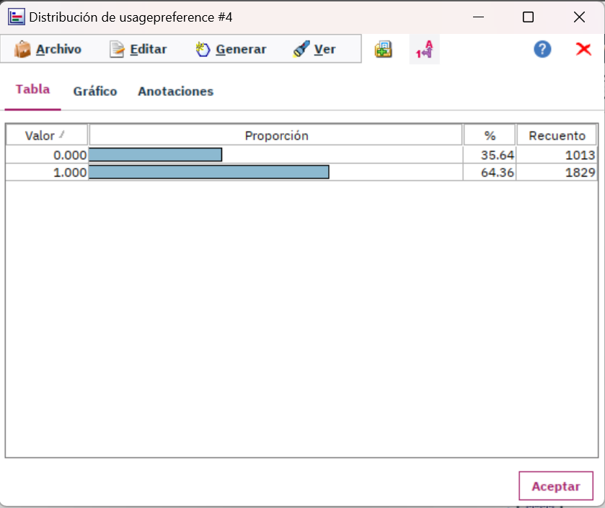

#### **Objetivo clasificación de grupo con mayor propensión a quejas**

Primero tenemos el modelo generado con la herramienta de IBM SPSS Modeler. El cual mostraremos y seleccionaremos para ver balanceo de datos del campo objetivo que en este caso es complaints.

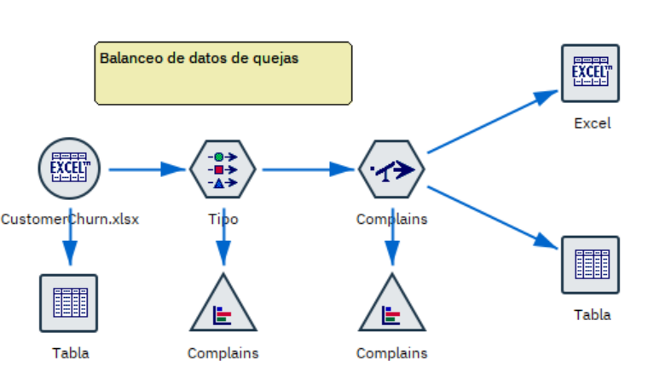

Como podemos observar en el campo Complaints la clase mayoritaria es 0 (sin queja) y la clase minoritaria es 1 (queja).

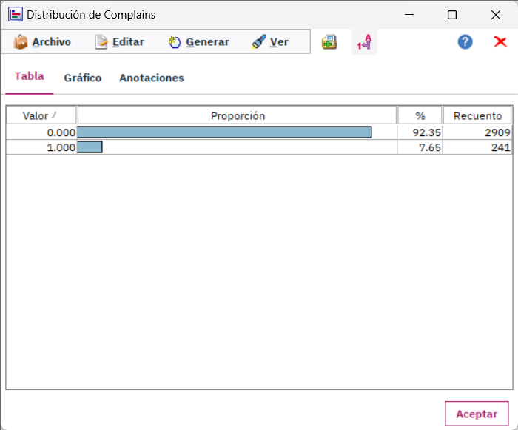

Con la herramienta equilibrar realizamos el balanceo, disminuyendo la clase mayoritaria que es 0 como se muestra en la siguiente imagen:

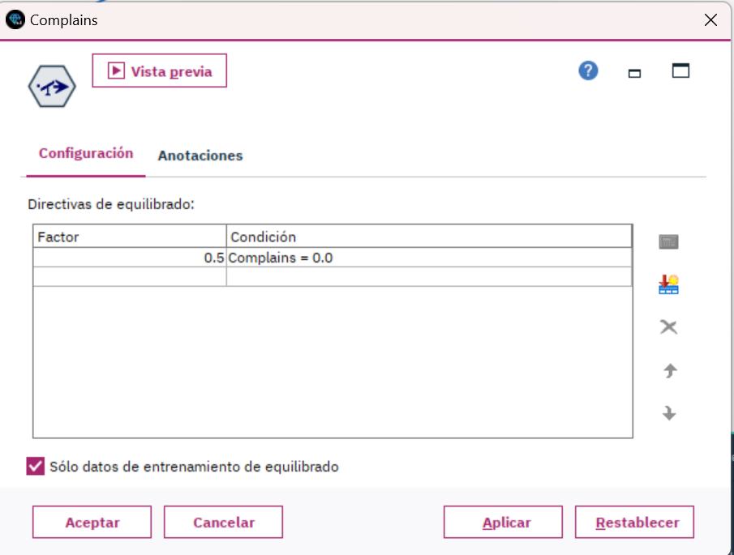

**Balanceo de datos**

Como podemos observar al hacer el equilibrio perdemos gran parte de registros en nuestro dataset que originalmente son 3150 y ahora son 1692, de tal manera que perdimos la mitad de nuestro dataset.

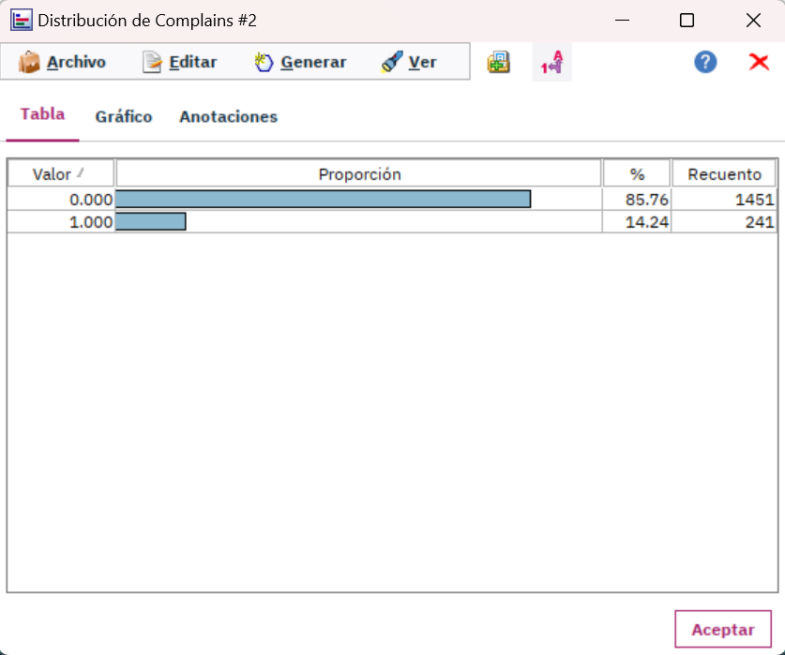

Por lo tanto lo trabajamos con la herramienta de python para generar datos sintéticos, el cual nos ayudará a generar datos para poder balancear nuestro campo objetivo complaints manteniendo la misma cantidad de registros que son los 3150 y agregando 1213 para la clase minoritaria.

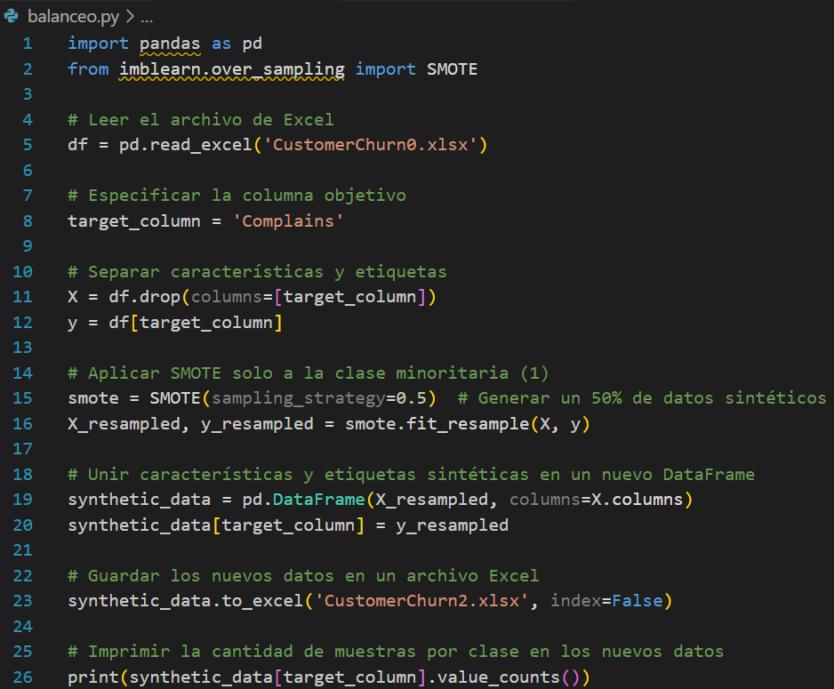

Y para observar el balanceo del campo objetivo Complaints, generamos el siguiente código:

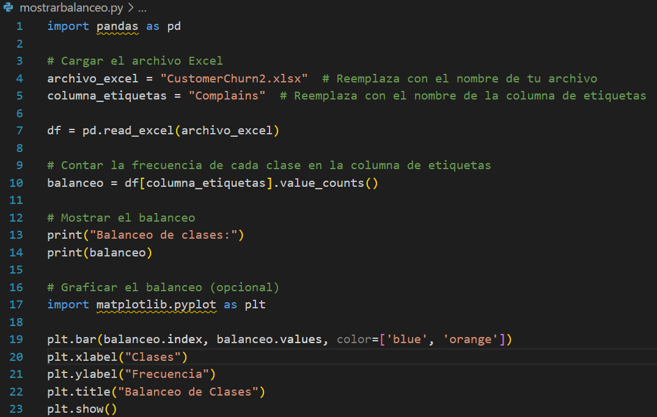

Podemos observar el archivo ComplainsChurn2.xlsx balanceado con los datos originales más los datos sintéticos.

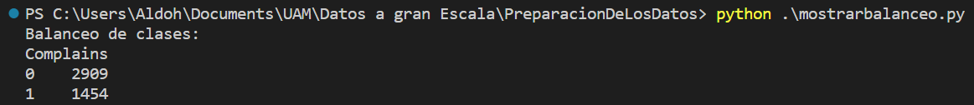

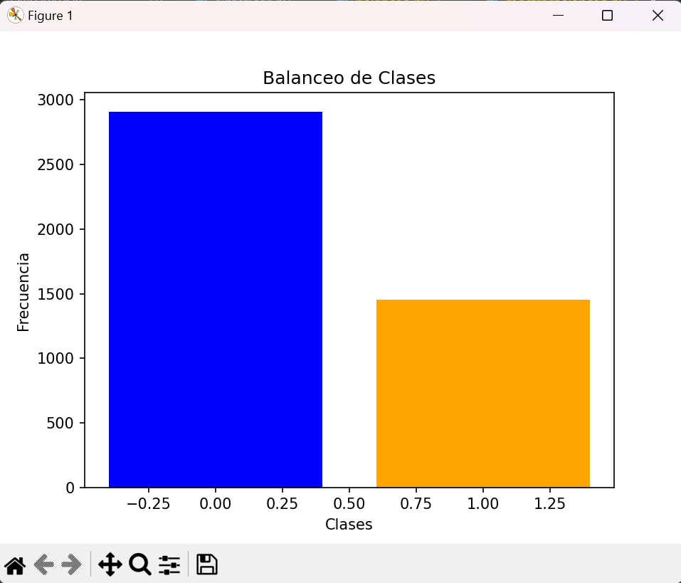

Nos vamos a la herramienta IBM SPSS Modeler para poder observar nuevamente el campo objetivo de nuestro dataset, podemos notar que ya hay un balanceo.

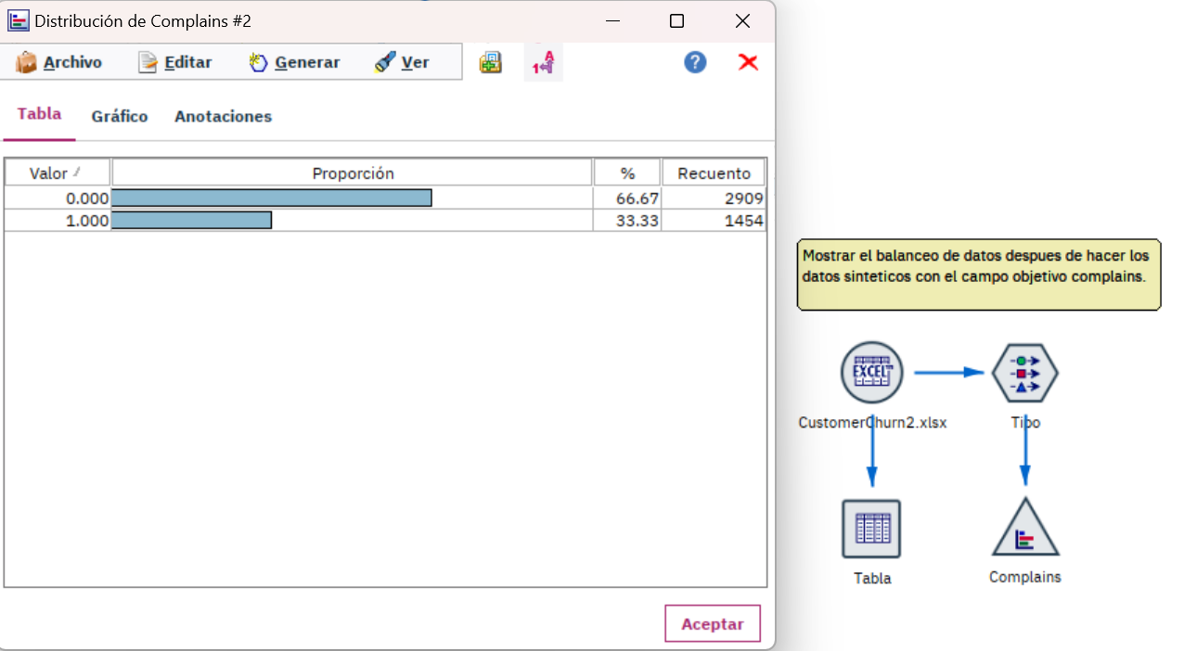

## **Selección de datos después de la preparación de datos**

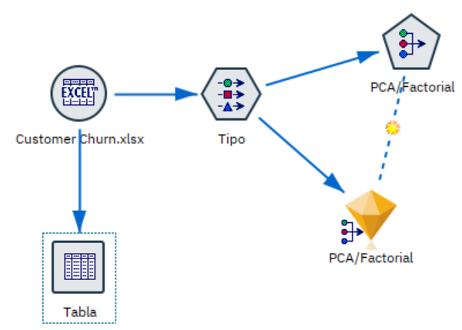

PCA/Factorial (método no supervisado).

En el análisis de Componentes Principales (PCA), es un método no supervisado que nos proporciona información sobre la importancia relativa de los campos, se establece como criterio que la extracción debe ser superior a 0.5 para considerarla significativa. Sin embargo, al examinar los resultados, se observa que la mayoría de los campos superan este umbral, indicando que todos ellos son de gran relevancia en la representación de la variabilidad en los datos.

A pesar de ello, es notable destacar que ciertos campos exhiben una extracción superando el umbral de 0.7. Estos campos se identifican como particularmente importantes en la estructura de los datos, y son los siguientes: "Frequency of SMS", "Customer Value", "Age Group", "Age", "Frequency of use", "Seconds of use", "Churn","Call Failure" y ”usagepreference”.

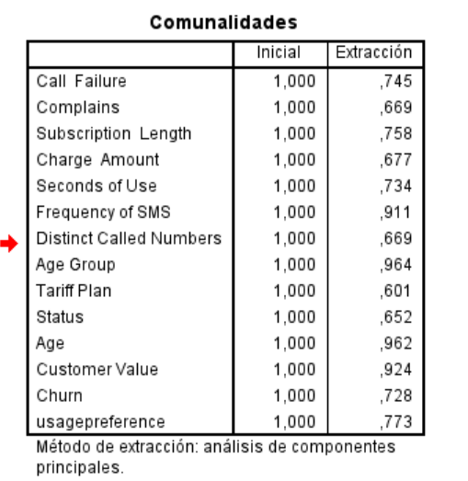

#### **Usage Preference**

En este apartado podemos observar la representación del objetivo de clasificación **usagepreference,** donde aplicamos una red neuronal y la selección de características.

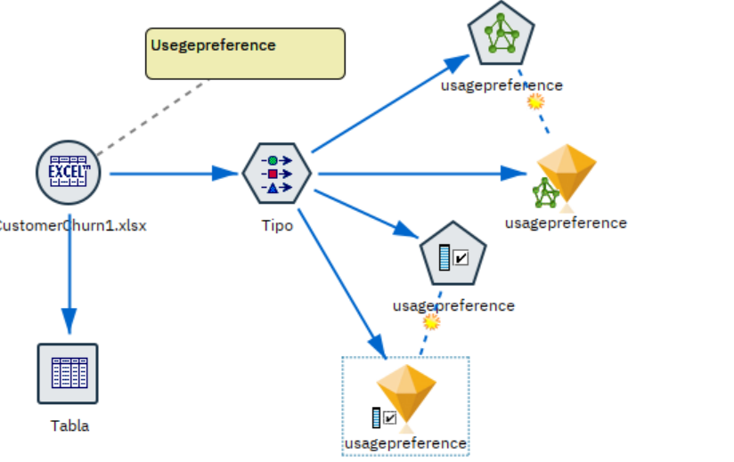

**Red Neuronal.**

Como podemos observar a continuación la red neuronal la precisión de los datos es de 97.6%. Este valor refleja la capacidad del modelo para realizar predicciones precisas y brinda una medida significativa de su desempeño en la tarea asignada.

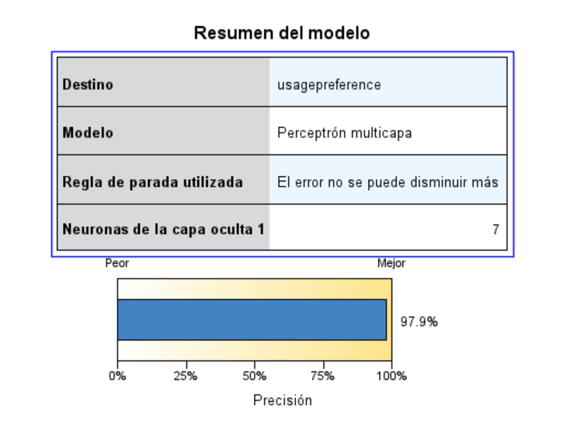

De igual manera podemos observar en la siguiente gráfica la importancia de predicción de cada unos de los campos.

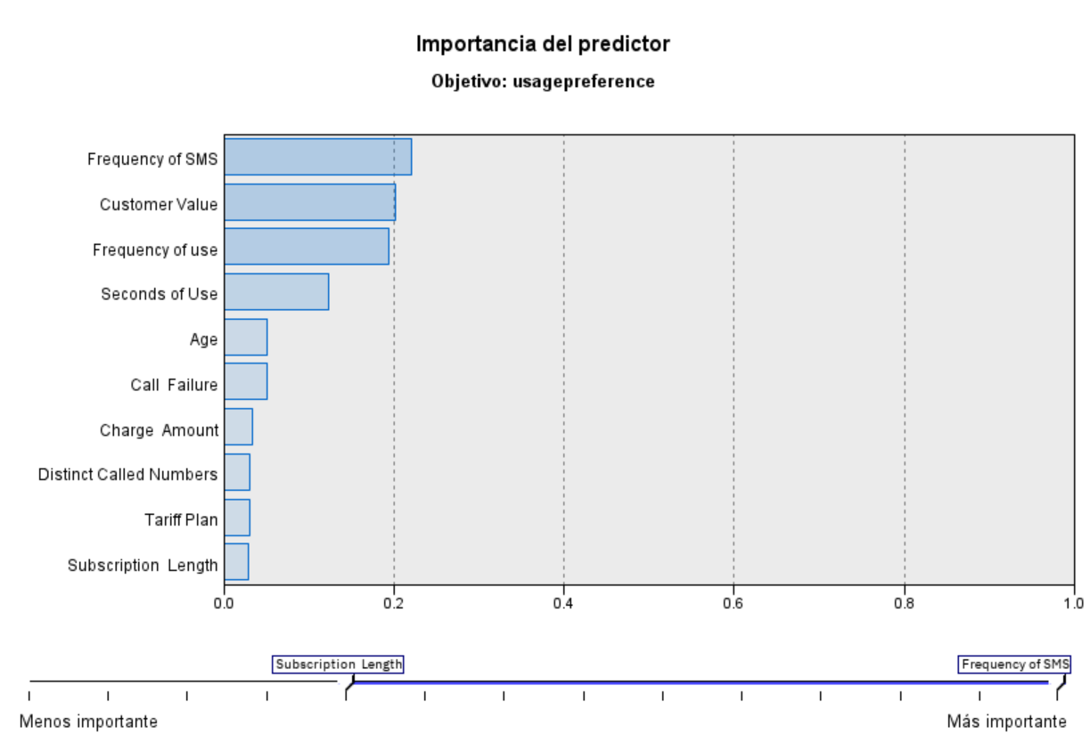

**Selección de Características.**

En el modelo de selección de características, se destacan los campos de importancia y predicción, los cuales se detallan a continuación:

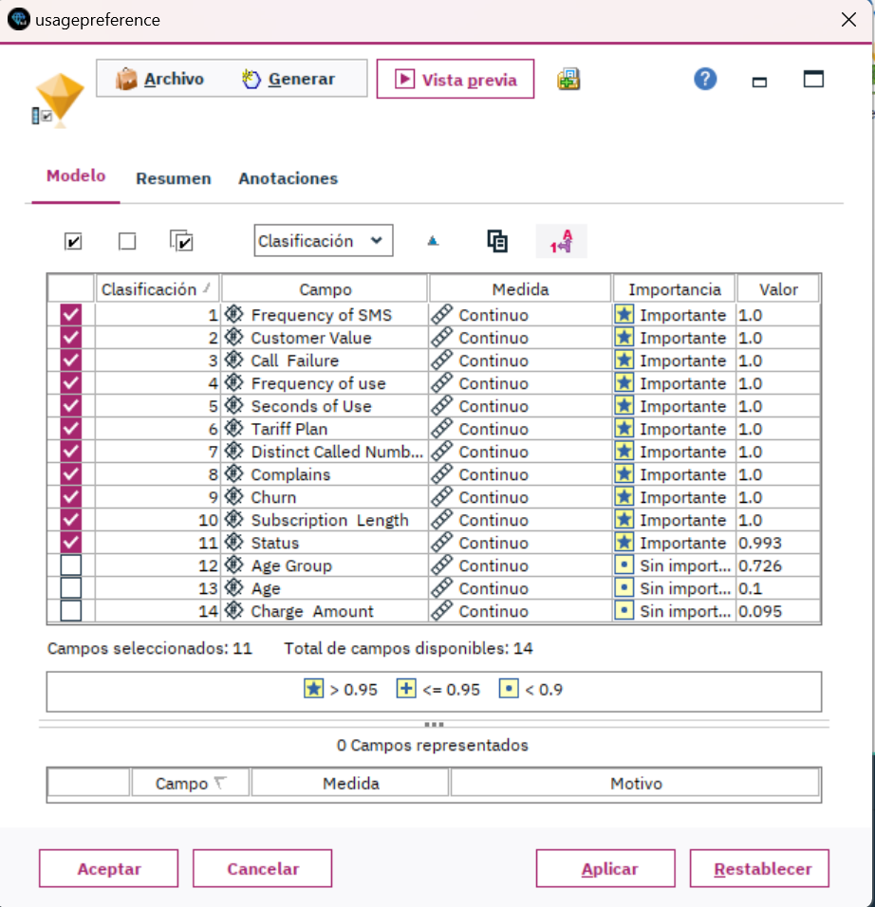

Con base en la evaluación de los valores proporcionados por los modelos, incluyendo el PCA, la red neuronal y el modelo de selección de características, hemos identificado los campos más significativos para nuestro objetivo relacionado con las preferencias de uso. Estos campos clave son los siguientes: Frequency of SMS, Customer Value, Frequency of use, Seconds of use, Distinct Called Numbers, Charge Amount, Subscription Length , Age, Call Failure.Estos atributos se consideran esenciales para comprender y abordar eficazmente las cuestiones relacionadas con las quejas en nuestro análisis.

#### **Complains**

Para el objetivo de clasificación de quejas tenemos la siguiente representación:

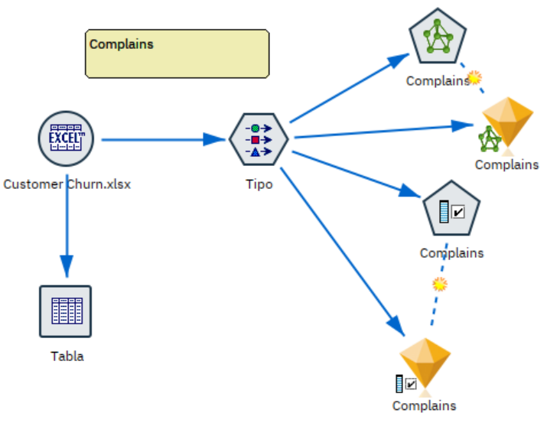

**Red Neuronal.**

Al analizar los resultados del modelo de la Red Neuronal, se destaca que la precisión de los datos alcanza el 94.1%.

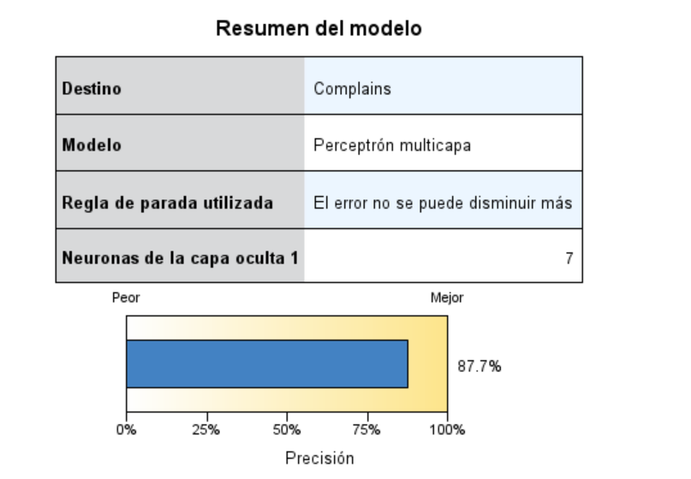

La relevancia de los campos predictores se manifiesta en un total de 10 atributos, los cuales se detallan a continuación:

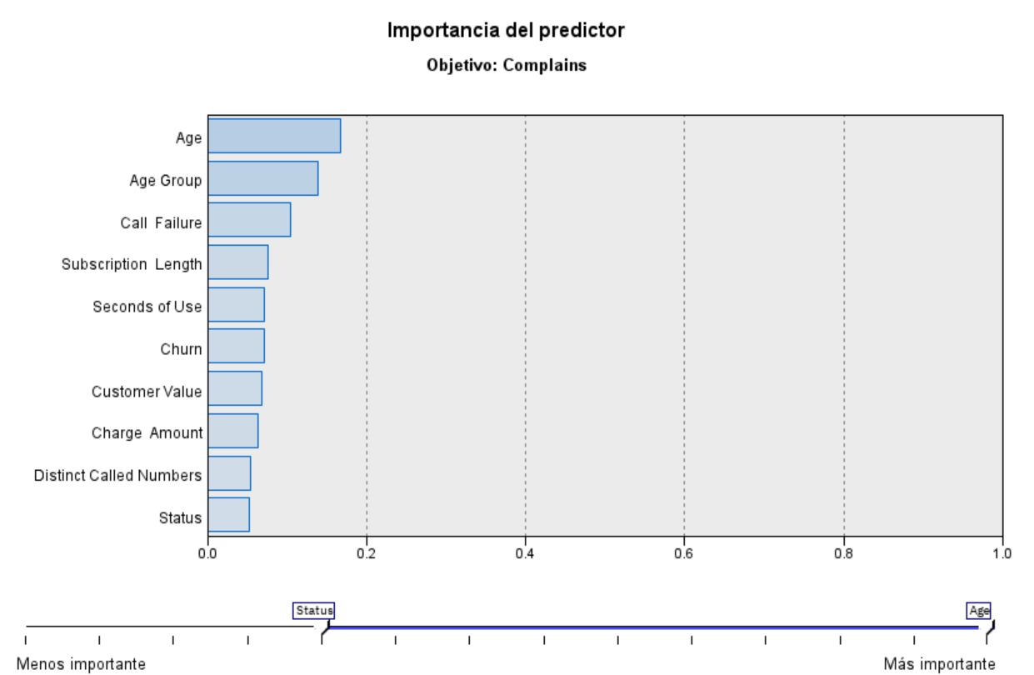

**Selección de Características.**

En el modelo de selección de características, se destacan los campos de importancia y predicción, los cuales se detallan a continuación:

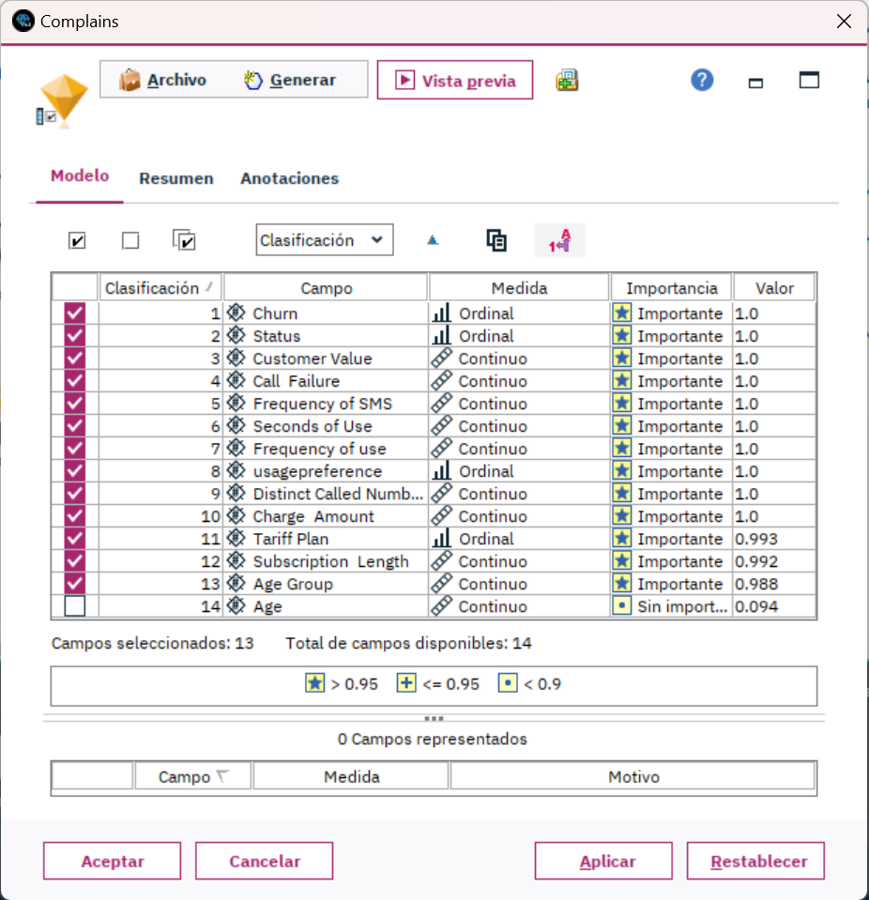

Con base en la evaluación de los valores proporcionados por los modelos, incluyendo el PCA, la red neuronal y el modelo de selección de características, hemos identificado los campos más significativos para nuestro objetivo relacionado con las quejas. Los campos clave son los siguientes : Churn, Call Failure, Customer Value, Charge Amount, Seconds of use, Age, Age Group, Subscription Length y Distinct Called Numbers, Status. Estos atributos se consideran esenciales para comprender y abordar eficazmente las cuestiones relacionadas con las quejas en nuestro análisis.

#### **Churn**

En relación con el último objetivo, que se centra en la deserción, entendida como la posible tendencia de abandono del servicio, presentamos su representación de la siguiente manera:

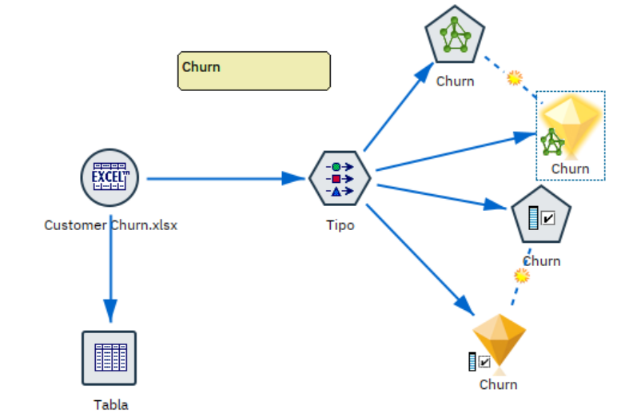

**Red Neuronal.**

Al analizar los resultados del modelo de Red Neuronal, se destaca que la precisión de los datos alcanza el 94.8%. Este valor representa la capacidad del modelo para realizar predicciones precisas y constituye un indicador significativo de su rendimiento en la tarea específica evaluada.

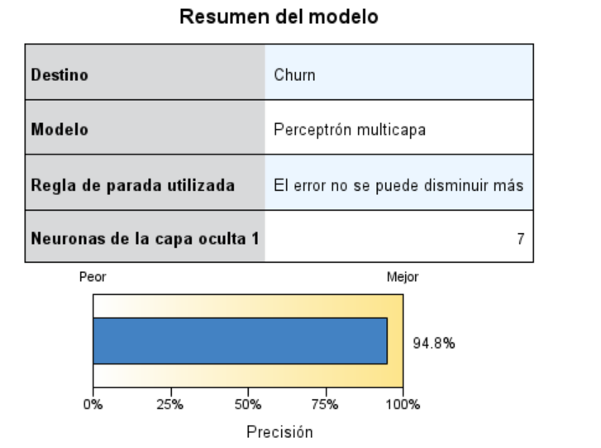

Se evidencia que la importancia de los campos predictores se refleja en un total de 10 atributos, los cuales se presentan a continuación:

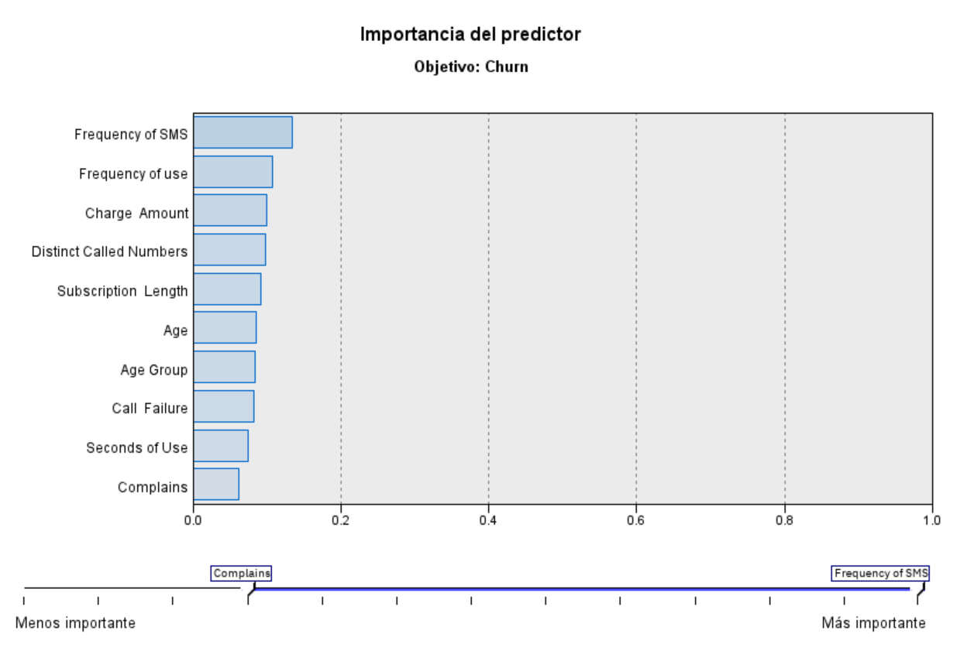

**Selección de Características.**

En el modelo de selección de características, se destacan los campos de importancia y predicción, los cuales se detallan a continuación:

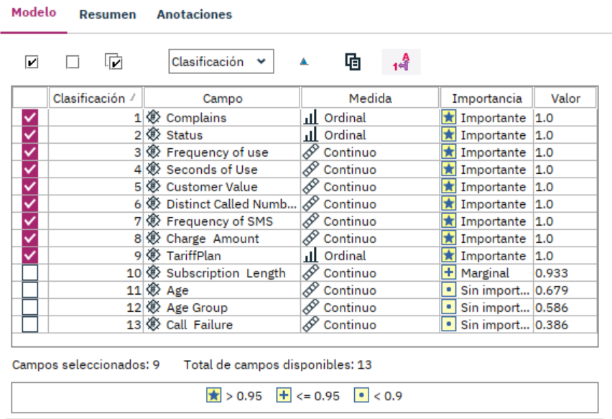

En consecuencia, al evaluar los resultados proporcionados por cada uno de los modelos, incluyendo el PCA, la red neuronal y el modelo de selección de características, hemos identificado los campos más significativos para nuestro objetivo de churn. Estos campos clave incluyen: Frequency of SMS, Frequency of use, Complains, Charge Amount, Seconds of use, Age, Age Group, Subscription Length y Distinct Called Numbers. Estos atributos se consideran fundamentales para comprender y anticipar efectivamente los patrones de churn en nuestro análisis.

**NOTA**: Como podemos observar en el 3 objetivo que era de predicción, nos damos cuenta que el tipo de dato para este objetivo no es el adecuado ya que es de tipo ordinal y no continuo. Y como este ya nos indica cuales son las personas que abandonaron el servicio. De esta manera no podemos trabajar con este objetivo como predicción.

#### 

# **Modelado**

## **Selección de técnicas de modelado**

Teniendo en cuenta que los objetivos de este proyecto son de clasificación, se seleccionaron aquellos modelos que fuesen compatibles con problemas de este tipo. De entre los escogidos, podemos clasificarlos en cuatro categorías distintas:

**Redes neuronales**

Representan una clase de modelos de *machine learning* inspirados en la estructura y funcionamiento del cerebro humano, conocidas por su habilidad para aprender patrones complejos y relaciones entre datos. Consisten en nodos interconectados que se organizan en capas, incluyendo una capa de entrada, una o más capas ocultas y una capa de salida.

Los modelos basados en redes neuronales que escogimos para resolver nuestros objetivos fueron los siguientes:

**Red Neuronal MLP**

Es un tipo de red neuronal artificial que consta de múltiples capas de nodos interconectados. Incluye una capa de entrada, una o más capas ocultas y una capa de salida. Cada nodo aplica una función de activación a su entrada, lo que permite que la red capture y aprenda patrones complejos en los datos. Los MLP se entrenan mediante un proceso llamado retropropagación, donde la red ajusta sus parámetros internos para minimizar la diferencia entre las salidas predichas y reales. Son modelos versátiles utilizados en tareas como reconocimiento de imágenes, procesamiento de lenguaje natural y reconocimiento de patrones.

**Red Neuronal SVM**

Una SVM (Máquina de Vectores de Soporte) con red neuronal es un tipo de modelo que combina elementos de las SVM con la arquitectura de una red neuronal. Las SVM son conocidas por su eficacia en espacios de alta dimensión y se integran en redes neuronales para mejorar su rendimiento, especialmente en tareas de clasificación. Este enfoque busca aprovechar la capacidad de las SVM para encontrar hiperplanos óptimos de separación en conjuntos de datos complejos, incorporándolos en la estructura de una red neuronal para obtener beneficios adicionales en la capacidad de aprendizaje y generalización del modelo.

**Red Neuronal LSVM**

Una SVM (Máquina de Vectores de Soporte) lineal con red neuronal es un tipo de modelo que combina elementos de las SVM con la estructura de una red neuronal, centrándose en fronteras de decisión lineales. Las SVM lineales son eficaces para separar clases con un hiperplano, y al integrar este enfoque en una red neuronal, se busca aprovechar la capacidad de las SVM para lograr una clasificación precisa en situaciones donde la relación entre las características y las clases es lineal. Este enfoque busca un equilibrio entre las características de las SVM lineales y la flexibilidad de las redes neuronales para abordar problemas de clasificación.

**Red Neuronal Bayesiana**

Una Red Neuronal Bayesiana es un tipo de modelo que incorpora principios bayesianos en la arquitectura de una red neuronal. Estas redes buscan proporcionar estimaciones probabilísticas en lugar de predicciones determinísticas. Al introducir la incertidumbre en las predicciones, las Redes Neuronales Bayesianas permiten cuantificar la confianza en las salidas del modelo. Este enfoque es útil en situaciones donde entender la incertidumbre en las predicciones es crucial, como en diagnósticos médicos o pronósticos financieros. La Red Neuronal Bayesiana puede adaptarse a datos limitados y ofrece una perspectiva más completa de la confiabilidad de las predicciones del modelo.

**Aprendizaje basado en instancias**

El aprendizaje basado en instancias es un enfoque de aprendizaje automático donde las decisiones y predicciones se basan en la similitud entre nuevas instancias de datos y ejemplos previamente almacenados en un conjunto de entrenamiento. En lugar de construir un modelo explícito, este método utiliza la información almacenada para realizar predicciones. Este enfoque es especialmente útil en problemas donde la información local y la similitud entre ejemplos son fundamentales, como en sistemas de recomendación o detección de anomalías.

El modelo de aprendizaje basado en instancias que escogimos para resolver nuestros objetivos de predicción fue el siguiente:

**Algoritmo KNN**

El algoritmo de *k-Nearest Neighbors* (k-NN), o k-Vecinos más Cercanos en español, es un método de aprendizaje automático que clasifica o predice nuevos puntos de datos basándose en la mayoría de las clases de los puntos vecinos más cercanos en un conjunto de entrenamiento. La "k" en k-NN representa el número de vecinos que se toman en cuenta al realizar la predicción. Este enfoque se basa en la idea de que puntos de datos similares tienden a pertenecer a la misma clase o tener valores similares. Es especialmente efectivo en problemas donde la proximidad en el espacio de características es indicativa de similitud en la respuesta deseada, como en problemas de clasificación o regresión.

**Árboles de decisión**

Los Árboles de Decisión son modelos de aprendizaje automático que representan decisiones y sus posibles consecuencias en forma de un árbol. Cada nodo interno del árbol representa una pregunta o prueba sobre una característica específica, cada rama representa una posible respuesta a esa pregunta, y cada hoja del árbol representa una decisión o resultado. Estos árboles son utilizados para resolver problemas de clasificación y regresión al tomar decisiones basadas en características particulares de los datos. Son especialmente útiles para visualizar y entender el proceso de toma de decisiones en un modelo.

Los modelos de árboles de decisión que escogimos para resolver nuestros objetivos de clasificación fueron los siguientes:

**Árbol de decisión C5.0**

Los Árboles de Decisión C5.0 son un tipo de modelo de aprendizaje automático que sigue un enfoque de construcción de árboles de decisión, pero utilizando el algoritmo C5.0. Este algoritmo es conocido por su capacidad para manejar conjuntos de datos con características categóricas y numéricas de manera efectiva. Los Árboles de Decisión C5.0 crean un árbol que representa decisiones basadas en diversas características, donde cada nodo interno plantea una pregunta y cada rama y hoja representan posibles respuestas y decisiones, respectivamente. Este enfoque es útil en tareas de clasificación y puede proporcionar resultados interpretables y precisos.

**Árbol de decisión CRT**

Los Árboles de Decisión CRT (*Classification and Regression Trees*), o Árboles de Clasificación y Regresión en español, son modelos de aprendizaje automático que pueden utilizarse tanto para problemas de clasificación como de regresión. Estos árboles construyen una estructura jerárquica de nodos que representan decisiones basadas en características específicas de los datos. Cada nodo interno plantea una pregunta sobre una característica particular, y las ramas y hojas del árbol representan las posibles respuestas y resultados. Los Árboles de Decisión CRT son conocidos por su versatilidad y capacidad para adaptarse a diferentes tipos de problemas, haciendo que sean útiles en una variedad de aplicaciones.

**Árbol de decisión CHAID**

Los Árboles de Decisión CHAID (Chi-squared Automatic Interaction Detection), o Árboles de Decisión de Interacción Automática por Chi-cuadrado en español, son modelos de aprendizaje automático utilizados para la toma de decisiones en situaciones de clasificación. Estos árboles se construyen mediante la aplicación de pruebas estadísticas de chi-cuadrado para detectar interacciones significativas entre variables en los datos. Cada nodo interno del árbol representa una pregunta basada en estas interacciones, y las ramas y hojas indican las posibles respuestas y resultados. Los Árboles de Decisión CHAID son especialmente útiles en situaciones donde las relaciones entre variables son complejas y no lineales, como en investigaciones sociales y estudios de mercado.

**Árbol de decisión QUEST**

Los Árboles de Decisión QUEST (*Quick, Unbiased, Efficient Statistical Trees*), o Árboles de Decisión Estadísticos Rápidos, No Sesgados y Eficientes en español, son modelos de aprendizaje automático que se destacan por su rapidez y eficiencia en la construcción de árboles de decisión. Utilizan métodos estadísticos eficientes, como pruebas de chi-cuadrado, para identificar de manera rápida y sin sesgo las divisiones más significativas en los datos. Cada nodo del árbol representa una pregunta basada en estas pruebas estadísticas, y las ramas y hojas indican las posibles respuestas y decisiones. Los Árboles de Decisión QUEST son beneficiosos en situaciones donde se requiere una construcción rápida y eficiente del árbol, como en conjuntos de datos grandes o en aplicaciones en tiempo real.

**Modelado estadístico**

Modelado estadístico se refiere al proceso de construir modelos matemáticos que representan las relaciones entre variables en un conjunto de datos. Estos modelos están basados en principios estadísticos y son utilizados para comprender, analizar y predecir fenómenos en diversas disciplinas. Al aplicar métodos estadísticos, como regresión o inferencia, los modelos capturan patrones y tendencias en los datos, permitiendo a los analistas realizar estimaciones, tomar decisiones informadas y entender la variabilidad en los fenómenos estudiados. El modelado estadístico es esencial en la investigación científica, el análisis de datos y la toma de decisiones en áreas como la economía, la medicina y la ingeniería.

El modelo estadístico que utilizamos para nuestros objetivos de clasificación es:

**Regresión Lógica**

La regresión logística es un método estadístico utilizado para modelar la relación entre una variable binaria dependiente (con dos categorías) y una o más variables independientes. A diferencia de la regresión lineal, que se utiliza para predecir valores continuos, la regresión logística predice la probabilidad de que la variable dependiente pertenezca a una categoría en lugar de otra. Este modelo utiliza la función logística para transformar la salida de una combinación lineal de las variables independientes en un rango entre 0 y 1, representando así las probabilidades. La regresión logística es ampliamente utilizada en campos como la epidemiología, la biología y la investigación social para abordar problemas de clasificación binaria.

## **Métodos de comprobación**

Considerando que los modelos propuestos son técnicas de aprendizaje supervisado, su método de comprobación evalúa los criterios de bondad del modelo, comparando los resultados devueltos por el modelo con el valor del atributo destino, en términos de porcentaje o correlación lineal, esto se logra por medio de la partición de datos que ofrecen los modelos seleccionados. El modelo divide los datos en dos partes, la primera parte para entrenar el modelo y la segunda para la verificación del modelo.

Al considerar la naturaleza de los modelos . El método de comprobación que será utilizado se basará en el criterio de bondad que nos proporciona cada uno, el cual está dado en la tasa de error del modelo.

Con base en los datos para comprobar el criterio de bondad , todos los modelos propuestos harán el uso de una partición de los datos en dos conjuntos, uno para la realización del entrenamiento para llevar a cabo los modelos y otro para las pruebas o verificaciones que se tengan que hacer.

|  |  |
| --- | --- |
| **Modelo** | **Método de Comprobación** |
| ***Red Neuronal MLP*** | Matriz de Confusión  Bondad del Modelo |
| ***Red Neuronal SVM*** | Matriz de Confusión  Bondad del Modelo |
| ***Red Neuronal LSVM*** | Matriz de Confusión  Bondad del Modelo |
| ***Red Neuronal Bayesiana*** | Matriz de Confusión  Bondad del Modelo |
| ***Algoritmo KNN*** | Matriz de Confusión  Bondad del Modelo |
| ***Arbol de Decision C5.0*** | Matriz de Confusión  Bondad del Modelo |
| ***Arbol de Decision CRT*** | Matriz de Confusión  Bondad del Modelo |
| ***Árbol de Decisión CHAID*** | Matriz de Confusión  Bondad del Modelo |
| ***Arbol de Decision QUEST*** | Matriz de Confusión  Bondad del Modelo |
| ***Regresión Logística*** | Matriz de Confusión  Bondad del Modelo |

## **Generación de modelos**

#### **Usage Preference**

En la siguiente imagen tenemos 10 modelos donde utilizamos el dataset con la nueva construcción de datos y con la limpieza, sin balanceo y sin selección de características .

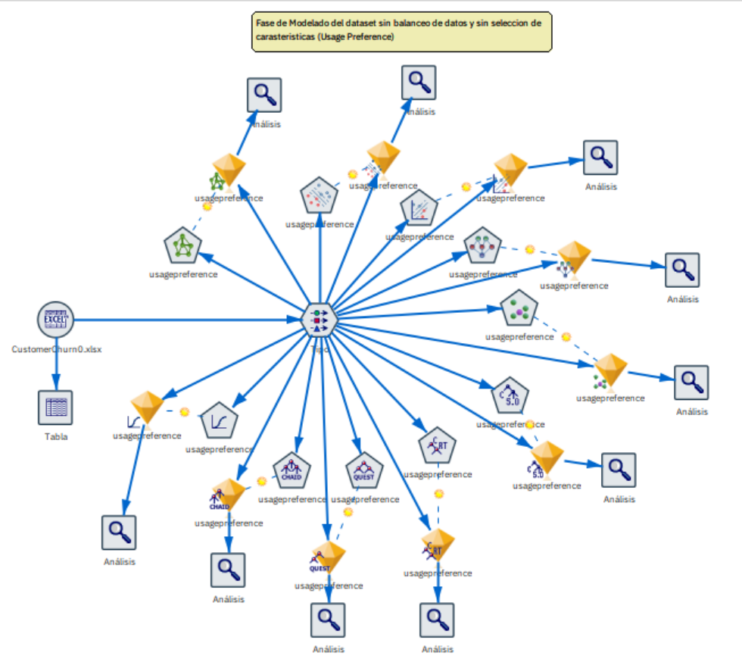

Seleccionamos las características para el objetivo usage preference, para esto nos basamos en la fase de preparación de los datos en la subsección de selección de datos como podemos observar en la siguiente imagen:

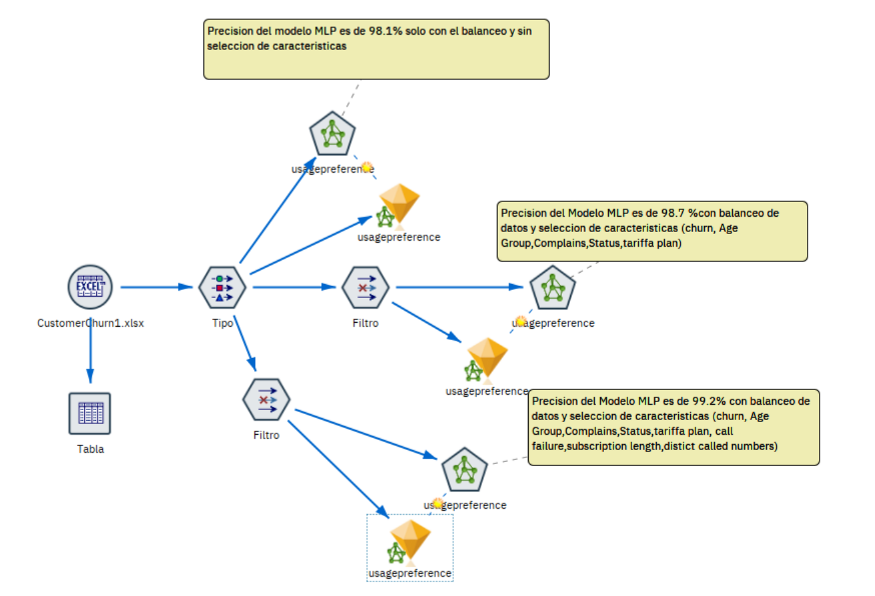

Como podemos observar en la imagen tenemos un 98.1% en la red MLP sin el filtro y con el filtro la red MLP quitando 5 características tenemos 98.7% y en la tercera quitando más características esta nos da 99.2% pero como esta última nos deja con pocas características nos quedamos con el que tiene una bondad de 98.7%, para poder trabajar con los demás modelos restantes.

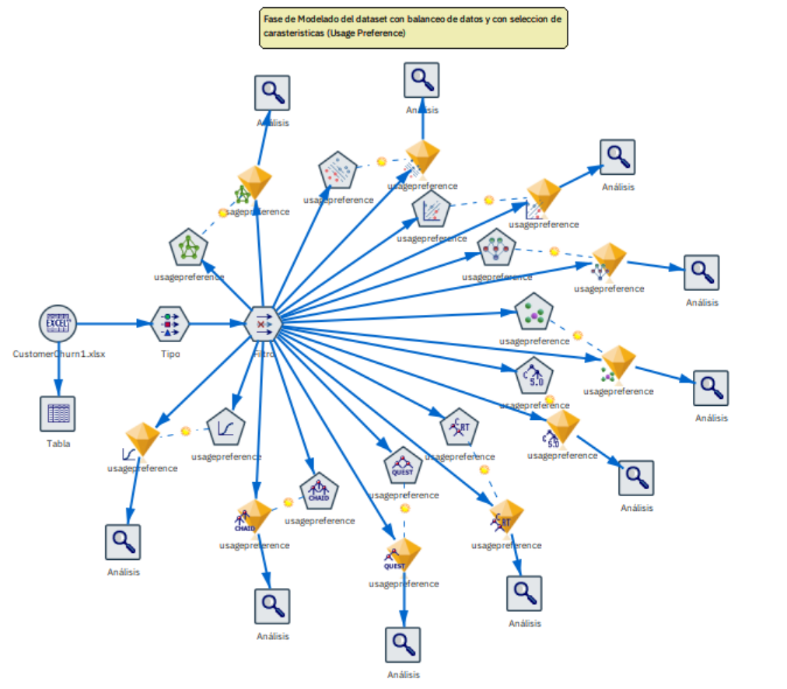

#### **Complains**

En el segundo objetivo complaints tenemos también 10 modelos sin balanceo y sin selección de características.

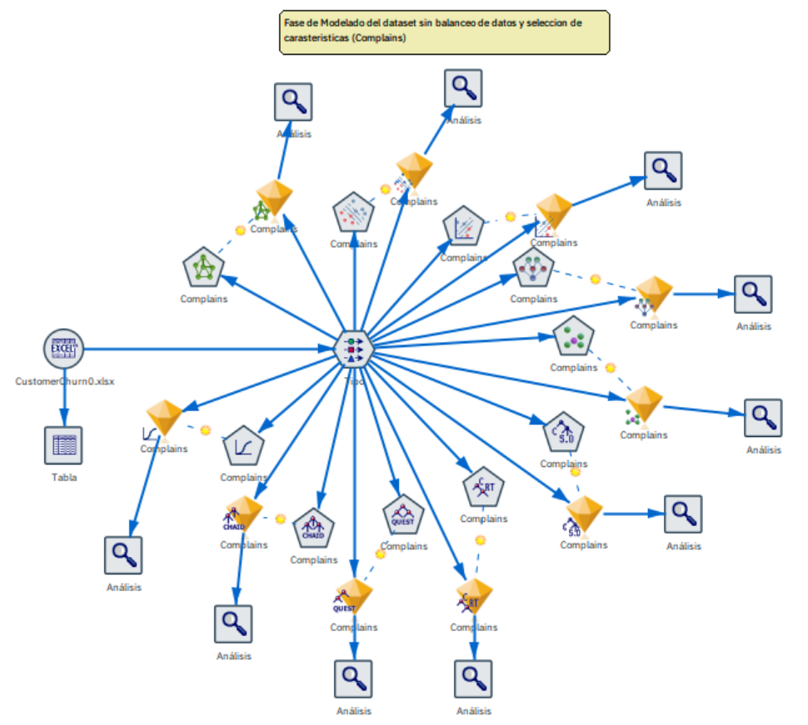

Para poder trabajar con el dataset balanceado y con selección de características diseñamos el siguiente modelo el cual aplicamos el filtro para quitar las características y ver cual nos da el mejor porcentaje como se muestra en la siguiente imagen:

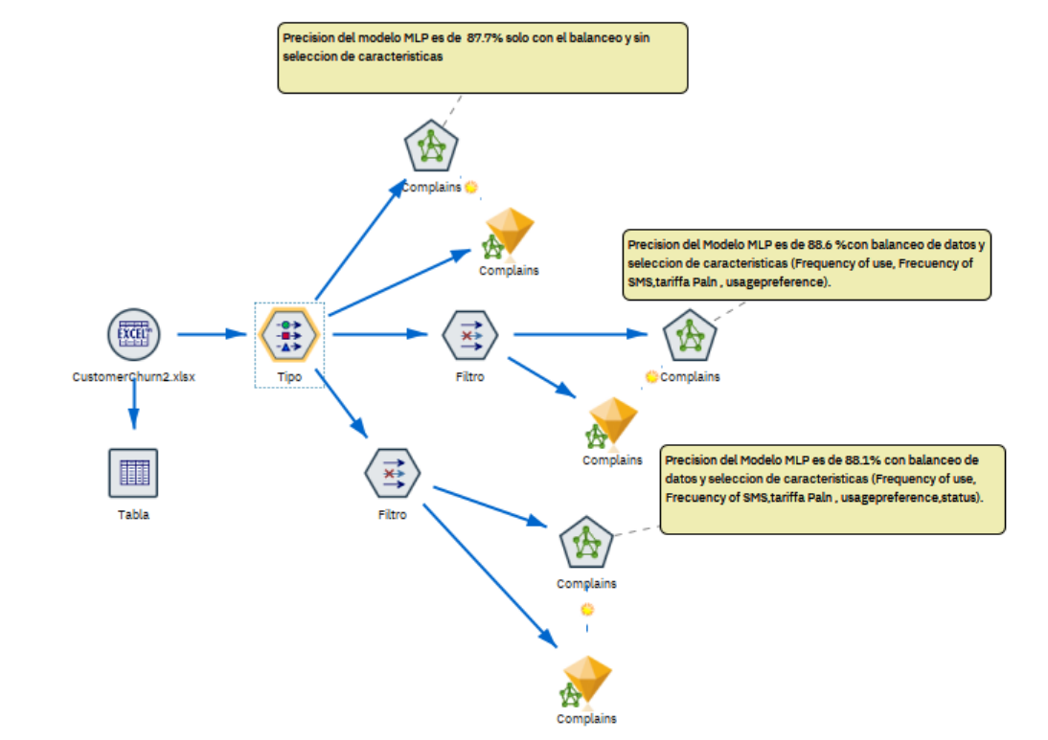

Por lo tanto el que nos da mejores resultados es el que da un 88.6% de bondad el cual utilizaremos para trabajar para los demás modelos propuestos,.

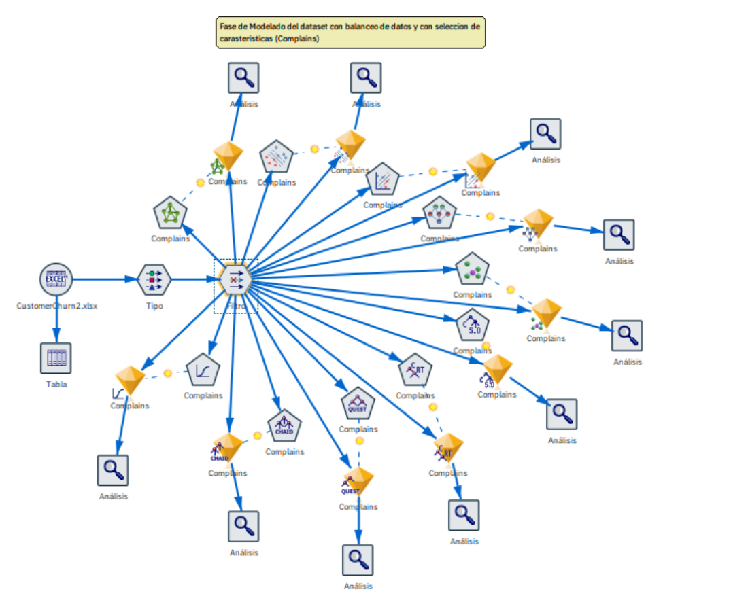

## **Evaluación de modelos**

### **Dataset sin balanceo ni selección de características**

#### ***Usage preference***

|  |  |  |  |  |
| --- | --- | --- | --- | --- |
| **Modelo** | **Exactitud** | **Precisión** | **Sensibilidad** | **Especificidad** |
| Red  neuronal MLP | **97.65%** | **98.04%** | **98.5%** | **95.9%** |
| Red neuronal SVM | 94.41% | 94.79% | 97.1% | 88.7% |
| Red  neuronal LSVM | **100.00%** | **100.00%** | **100.0%** | **100.0%** |
| Red neuronal Bayesiana | 89.75% | 88.01% | 98.3% | 71.8% |
| Algoritmo  KNN | 96.83% | 97.09% | 98.3% | 93.8% |
| Árbol de decisión C5.0 | 99.59% | 99.72% | 99.7% | 99.4% |
| Árbol  de decisión CRT | 95.08% | 94.92% | 98.0% | 88.9% |
| Árbol de decisión CHAID | 96.92% | 98.57% | 96.9% | 97.0% |
| Árbol  de decisión QUEST | 91.05% | 89.48% | 98.4% | 75.6% |
| Regresión logística | **100.00%** | **100.00%** | **100.0%** | **100.0%** |

**Red neuronal MLP**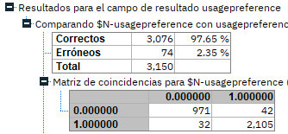

**Red neuronal SVM**

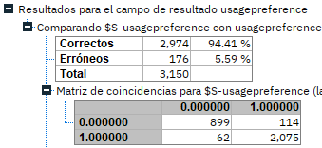

**Red neuronal LSVM**

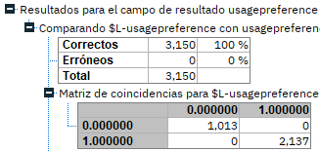

**Red neuronal Bayesiana**

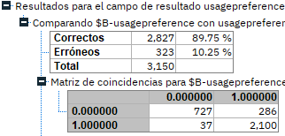

**Algoritmo KNN**

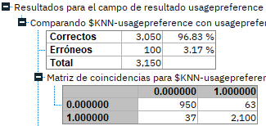

**Árbol de decisión C5.0**

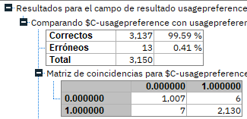

**Árbol de decisión CRT**

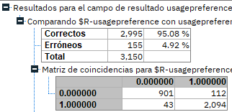

**Árbol de decisión CHAID**

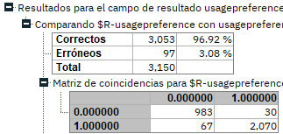

**Árbol de decisión QUEST**

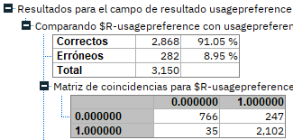

**Regresión logística**

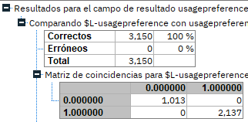

#### ***Complains***

|  |  |  |  |  |
| --- | --- | --- | --- | --- |
| **Modelo** | **Exactitud** | **Precisión** | **Sensibilidad** | **Especificidad** |
| Red  neuronal MLP | 93.49% | 67.65% | 28.6% | 98.9% |
| Red neuronal SVM | 93.68% | 62.96% | 42.3% | 97.9% |
| Red  neuronal LSVM | 93.56% | 60.22% | 46.5% | 97.5% |
| Red neuronal Bayesiana | 92.83% | 53.14% | 52.7% | 96.1% |
| Algoritmo  KNN | **95.30%** | **84.96%** | **46.9%** | **99.3%** |
| Árbol de decisión C5.0 | **94.16%** | **76.15%** | **34.4%** | **99.1%** |
| Árbol  de decisión CRT | **94.22%** | **71.85%** | **40.2%** | **98.7%** |
| Árbol de decisión CHAID | 93.81% | 60.27% | 56.0% | 96.9% |
| Árbol  de decisión QUEST | 93.59% | 60.77% | 45.6% | 97.6% |
| Regresión logística | 93.74% | 62.65% | 43.2% | 97.9% |

**Red neuronal MLP**

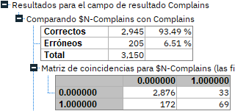

**Red neuronal SVM**

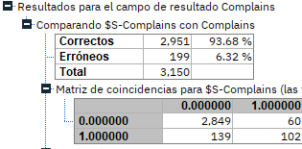

**Red neuronal LSVM**

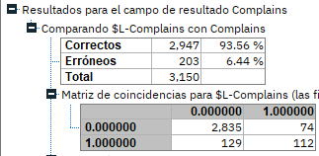

**Red neuronal Bayesiana**

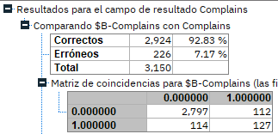

**Algoritmo KNN**

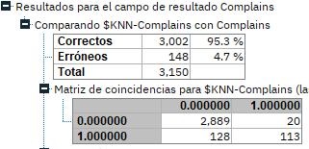

**Árbol de decisión C5.0**

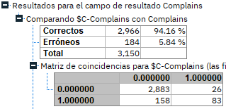

**Árbol de decisión CRT**

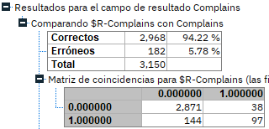

**Árbol de decisión CHAID**

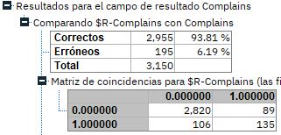

**Árbol de decisión QUEST**

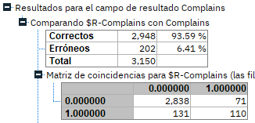

**Regresión logística**

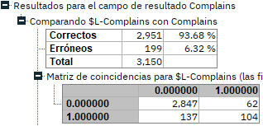

### **Dataset balanceado**

#### *Complains*

|  |  |  |  |  |
| --- | --- | --- | --- | --- |
| **Modelo** | **Exactitud** | **Precisión** | **Sensibilidad** | **Especificidad** |
| Red  neuronal MLP | 88.63% | 81.89% | 84.6% | 90.6% |
| Red neuronal SVM | 87.25% | 81.61% | 79.7% | 91.0% |
| Red  neuronal LSVM | 85.98% | 77.68% | 81.3% | 88.3% |
| Red neuronal Bayesiana | 87.27% | 77.63% | 89.3% | 86.2% |
| Algoritmo  KNN | 87.85% | 77.63% | 89.3% | 87.1% |
| Árbol de decisión C5.0 | **95.28%** | **88.85%** | **98.1%** | **93.8%** |
| Árbol  de decisión CRT | **98.00%** | **79.89%** | **88.8%** | **98.6%** |
| Árbol de decisión CHAID | **90.21%** | **82.60%** | **89.5%** | **90.6%** |
| Árbol  de decisión QUEST | 89.32% | 84.45% | 83.3% | 92.3% |
| Regresión logística | 86.13% | 78.78% | 79.9% | 89.2% |

**Red neuronal MLP**

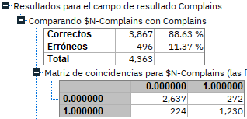

**Red neuronal SVM**

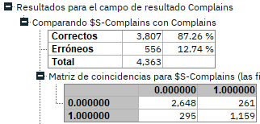

**Red neuronal LSVM**

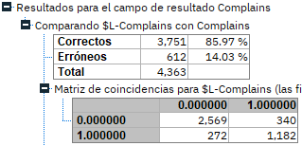

**Red neuronal Bayesiana**

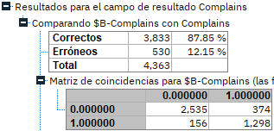

**Algoritmo KNN**

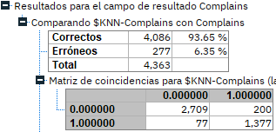

**Árbol de decisión C5.0**

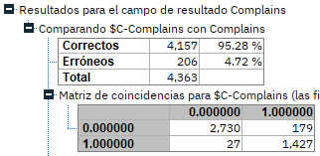

**Árbol de decisión CRT**

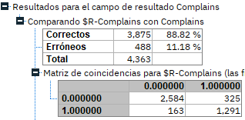

**Árbol de decisión CHAID**

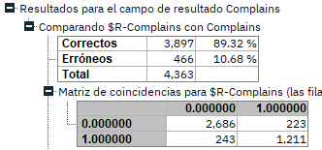

**Árbol de decisión QUEST**

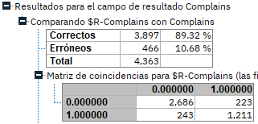

**Regresión logística**

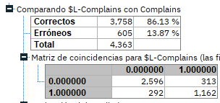

#### *Usage preference*

|  |  |  |  |  |
| --- | --- | --- | --- | --- |
| **Modelo** | **Exactitud** | **Precisión** | **Sensibilidad** | **Especificidad** |
| Red  neuronal MLP | 98.72% | 98.84% | 99.2% | 97.9% |
| Red neuronal SVM | 92.99% | 92.78% | 96.6% | 86.7% |
| Red  neuronal LSVM | **100.00%** | **100.00%** | **100.0%** | **100.0%** |
| Red neuronal Bayesiana | 88.69% | 85.75% | 98.7% | 70.9% |
| Algoritmo  KNN | 82.46% | 76.42% | 98.1% | 63.8% |
| Árbol de decisión C5.0 | **99.64%** | **99.89%** | **99.6%** | **99.8%** |
| Árbol  de decisión CRT | 96.73% | 97.98% | 96.9% | 96.4% |
| Árbol de decisión CHAID | 96.62% | 97.33% | 97.4% | 95.3% |
| Árbol  de decisión QUEST | 95.52% | 95.98% | 97.1% | 92.8% |
| Regresión logística | **100.00%** | **100.00%** | **100.0%** | **100.0%** |

**Red neuronal MLP**

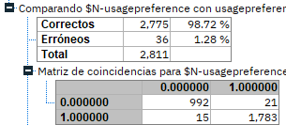

**Red neuronal SVM**

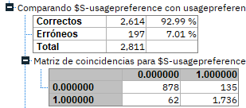

**Red neuronal LSVM**

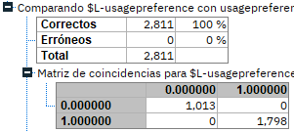

**Red neuronal Bayesiana**

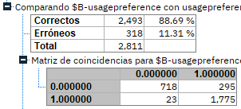

**Algoritmo KNN**

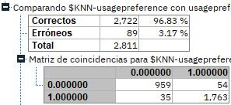

**Árbol de decisión C5.0**

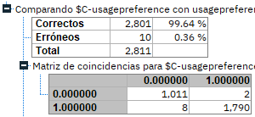

**Árbol de decisión CRT**

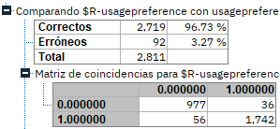

**Árbol de decisión CHAID**

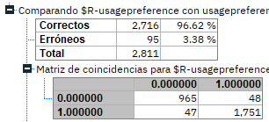

**Árbol de decisión QUEST**

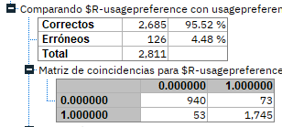

**Regresión logística**

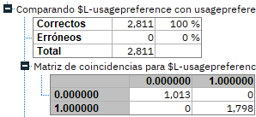

# **Evaluación**

## **Métricas**

### ***Mejores modelos***

Para realizar la evaluación para nuestros objetivos de clasificación utilizamos como referencia los tres modelos con mejor bondad, esto tanto en el dataset sin balancear como para el dataset ya balanceado. Se observa que al realizar el balance algunos modelos aumentaron su bondad y otros disminuyeron, lo que hizo que en algunos casos cambiarán su posicionamiento con respecto a los otros.

**Resultados antes de balancear el dataset para la clasificación de quejas:**

|  |  |
| --- | --- |
| Modelo | Porcentaje de bondad |
| Algoritmo KNN | 95.30% |
| Árbol de decisión CRT | 94.22% |
| Árbol de decisión C5 | 94.16% |

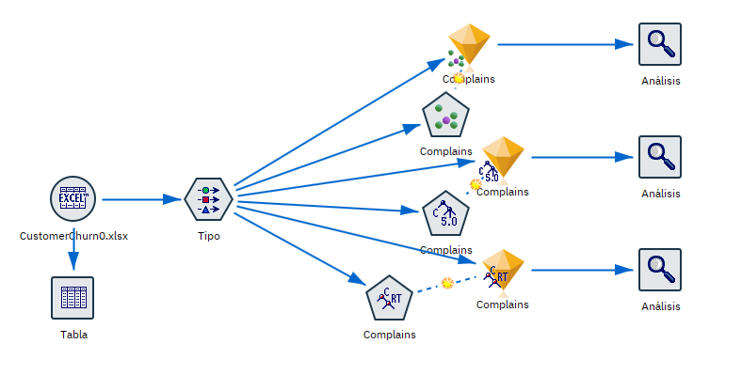

**Ruta de evaluación de los modelos utilizados para la clasificación de quejas**

**Resultados después de balancear el dataset para la clasificación de quejas:**

|  |  |
| --- | --- |
| Modelo | Porcentaje de bondad |
| Árbol de decisión CRT | 98.28% |
| Árbol de decisión C5 | 95.28% |
| Árbol de decisión CHAID | 90.21% |

**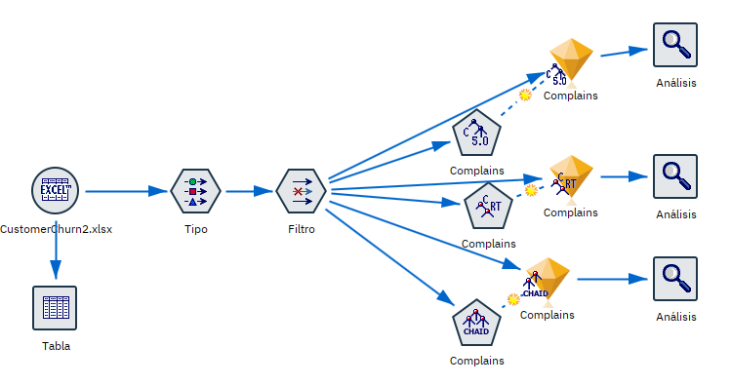  
Ruta de evaluación de los modelos utilizados para la clasificación de quejas balanceado**

**Resultados antes de balancear el dataset para la clasificación de preferencias de uso de los clientes:**

|  |  |
| --- | --- |
| Modelo | Porcentaje de bondad |
| Red neuronal LSVM | 100% |
| Regresión logística | 100% |
| Árbol de decisión C5 | 99.59% |

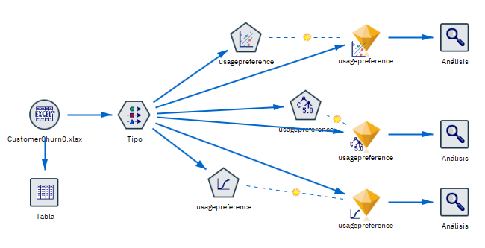

**Ruta de evaluación de los modelos utilizados para la clasificación de preferencias de uso de los clientes**

**Resultados después de balancear el dataset para la clasificación de clientes:**

|  |  |
| --- | --- |
| Modelo | Porcentaje de bondad |
| Red neuronal LSVM | 100% |
| Regresión logística | 100% |
| Árbol de decisión C5 | 94.64% |

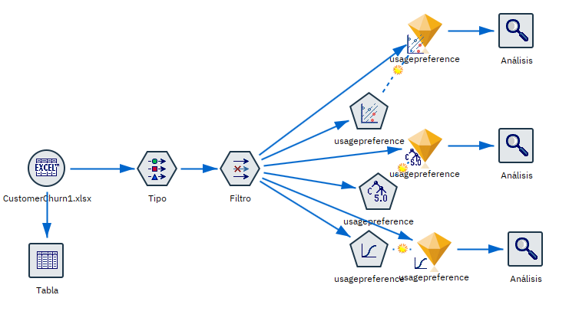

**Ruta de evaluación de los modelos utilizados para la clasificación de preferencias de uso   
de los clientes balanceado**

### 

### ***Evaluación de los mejores modelos***

Para realizar la evaluación de los mejores modelos dividimos nuestro dataset en dos partes con la ayuda de un programa que realizamos en Python en el cual escogemos el porcentaje que requerimos. El motivo de hacerlo de este modo es debido a que no es posible obtener nuevos datos porque al ser datos privados de la empresa solo podíamos contar con los ya obtenidos, de igual forma no generamos nuevos datos, ya que por recomendación del experto identificamos que no serían muy confiables.

Por lo que para evaluar la fidelidad de los modelos se utilizó una distribución de 10% de datos como datos prueba y un 90% como datos de entrenamiento para los modelos.

#### **Complains**

**Entrenamiento**

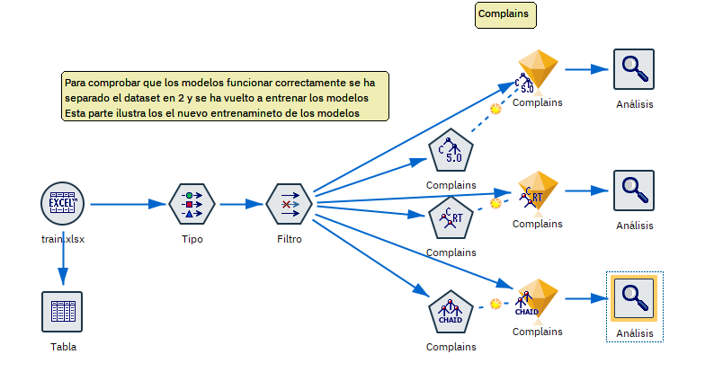

**Prueba**

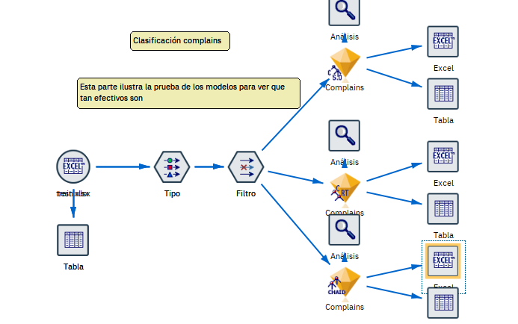

##### ***Fidelidad de predicción***

Para verificar la veracidad de la predicción, además de hacer una revisión manual, se adjunta la tabla arrojada por SPSS Modeler que muestra la cantidad de datos que se predijeron de forma correcta.

**Árbol de decisión CRT**

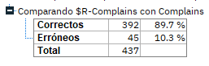

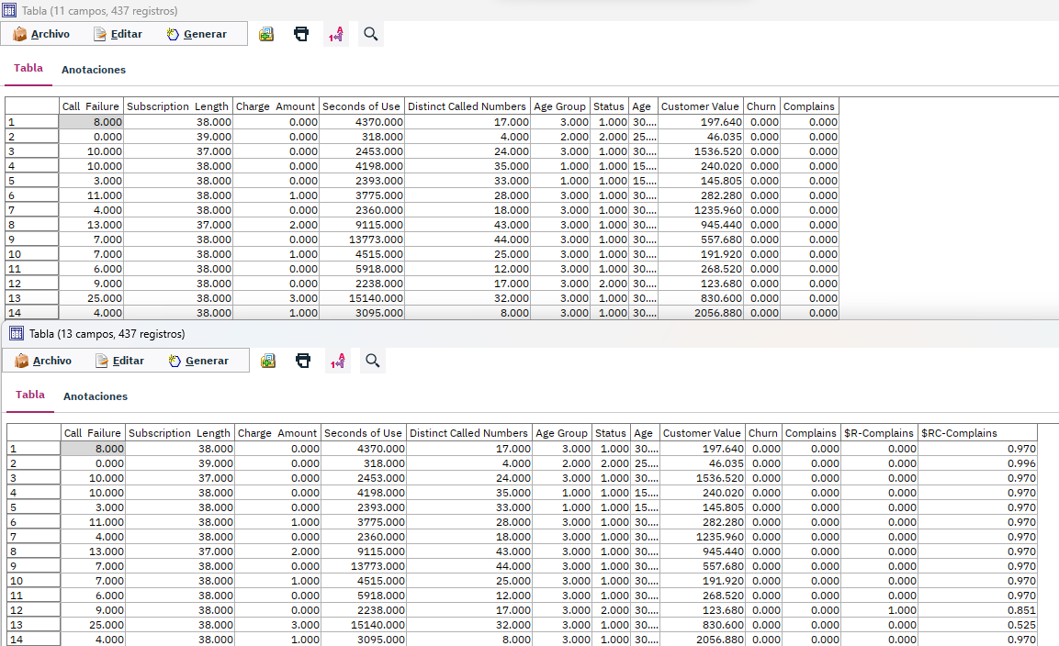

**Árbol de decisión C5**

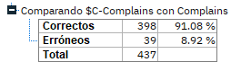

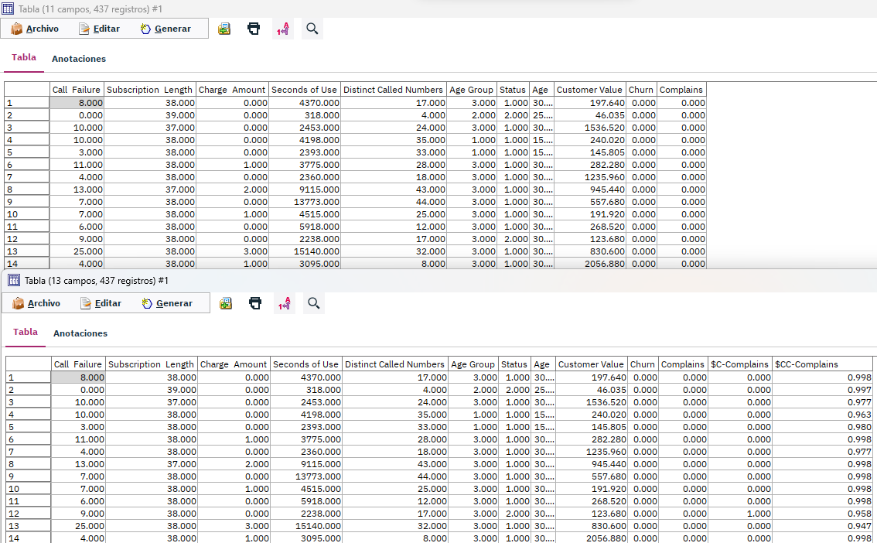

**Árbol de decisión CHAID**

#### 

#### 

#### **UsagePreference**

**Entrenamiento**

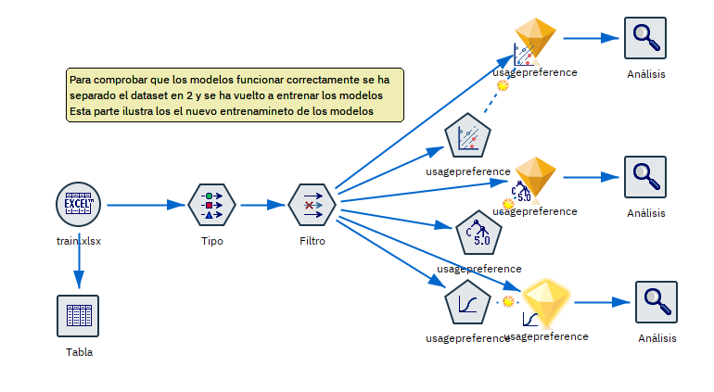

**Prueba**

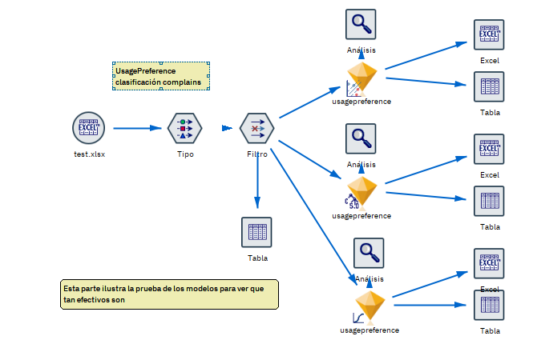

##### ***Fidelidad de predicción***

Para verificar la veracidad de la predicción, además de hacer una revisión manual, se adjunta la tabla arrojada por SPSS Modeler que muestra la cantidad de datos que se predijeron de forma correcta.

**Red neuronal LSVM**

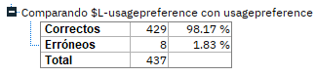

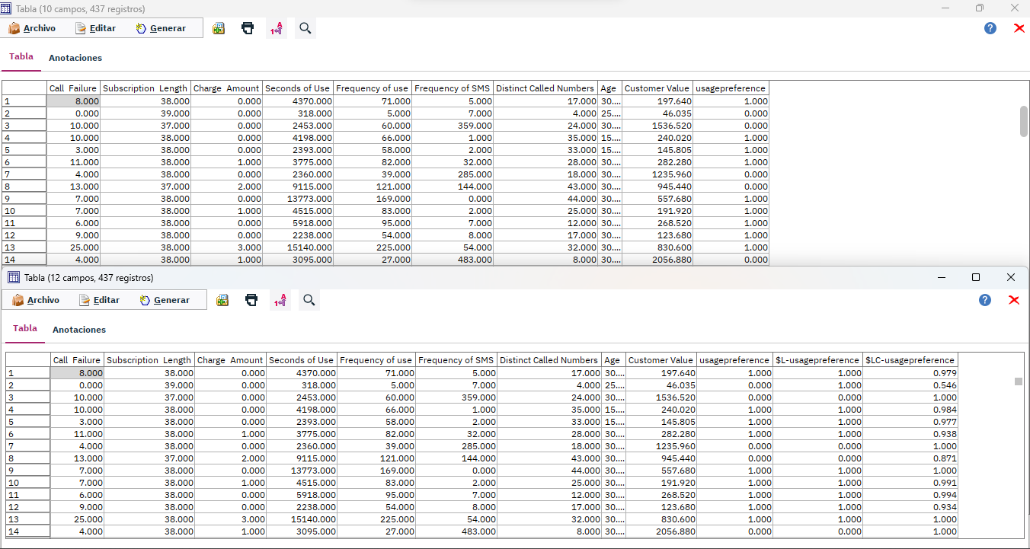

**Regresión logística**

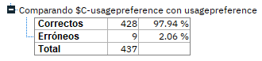

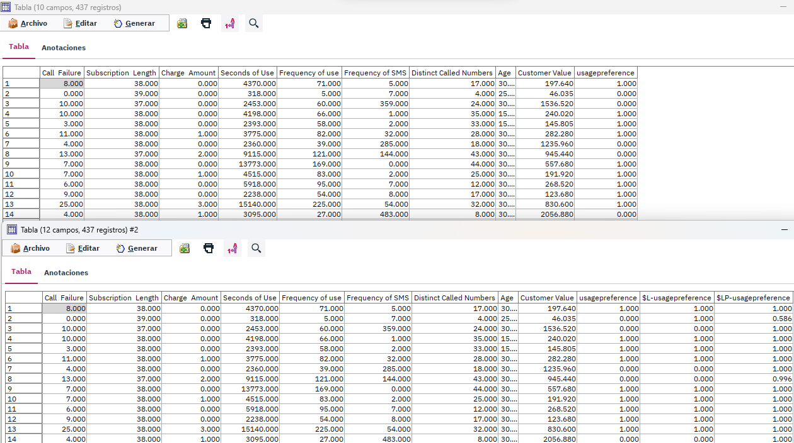

**Árbol de decisión C5**

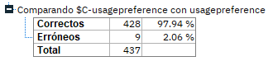

## 

## 

## **Reporte de evaluación para la empresa**

Como resultado final del proceso de minería de datos y big data se entrega a la empresa Iraní de comunicaciones el siguiente reporte:

**Introducción**

El presente informe expone los resultados obtenidos tras la aplicación de la metodología de minería de datos y big data al conjunto de datos "*CustomerChurn*". Este análisis tiene como objetivo identificar patrones, tendencias y posibles áreas de mejora relacionadas con las preferencias de uso y quejas de los clientes.

**Análisis de Clasificación**

Se realizó un análisis de clasificación sobre las variables "*usagepreference*" y "*complains*". Los resultados obtenidos permitieron identificar áreas específicas para mejoras potenciales en la gestión de clientes.

Si bien al inicio se planeó predecir el índice de abandono, la empresa ya realiza dicha predicó por lo que se abandonó este objetivo de predicción,

A continuación, se detallan las conclusiones alcanzadas:

**Preferencias de Uso (usagepreference)**

El análisis de clasificación reveló patrones significativos relacionados con las preferencias de uso de los clientes. Se observaron segmentos claramente definidos dentro de la base de clientes, lo que sugiere la existencia de distintos perfiles de usuarios. En este caso se creo un nuevo dato llamado usagepreference donde se muestra como 1 si el usuario prefiere el servicio de SMS o 0 si prefiere llamadas. Donde se obtiene los siguientes resultados:

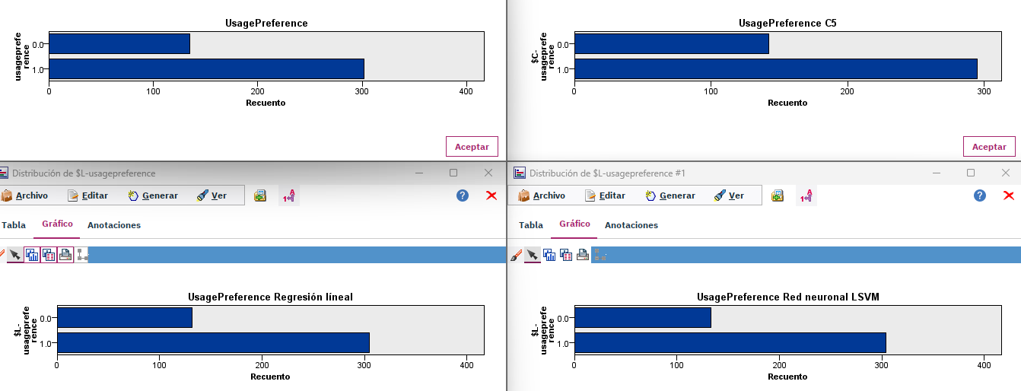

Este hallazgo es fundamental para personalizar las estrategias de marketing, mejorar los servicios más usados que en todos los casos es el servicio de SMS y mejorar la retención de clientes.

Además, uno de los modelos preside que habrá un incremento en dicho servicio, por lo que resultaría conveniente tomar medidas para ofrecer el mejor servicio de SMS y de esa forma retener clientes.

**Recomendaciones:**

* Desarrollar campañas de marketing personalizadas dirigidas a cada segmento identificado.
* Mejorar la oferta de productos y servicios de acuerdo con las preferencias predominantes de cada grupo de clientes.

**Quejas de los Clientes (complains)**

El análisis de clasificación también permitió identificar patrones relacionados con las quejas de los clientes. Se identificaron factores que contribuyen significativamente a la insatisfacción del cliente, lo que indica áreas específicas que requieren atención y mejora por parte de la empresa.

Los atributos más importantes son en todos los casos churn. Se muestran gráficas que ilustran los atributos más importantes de acuerdo a cada modelo:

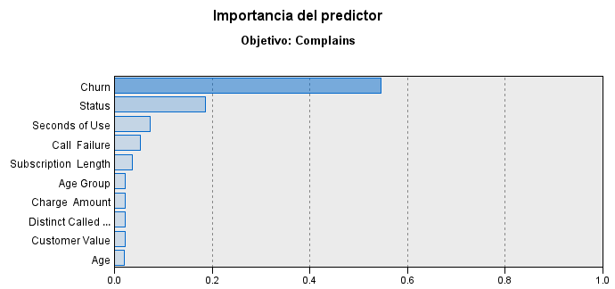

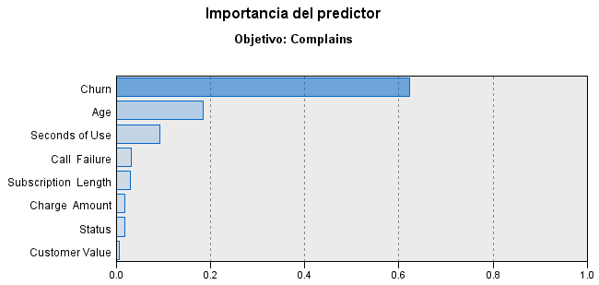

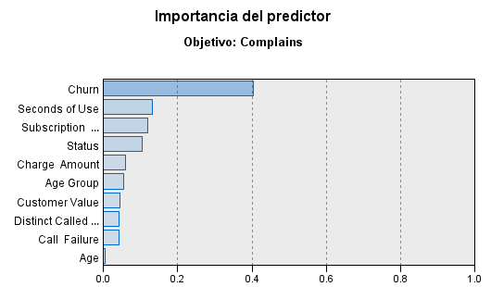

Además, los 3 mejores modelos demostraron que ocurrirá un incremento en las quejas, por lo que se recomienda implementar medidas correctivas

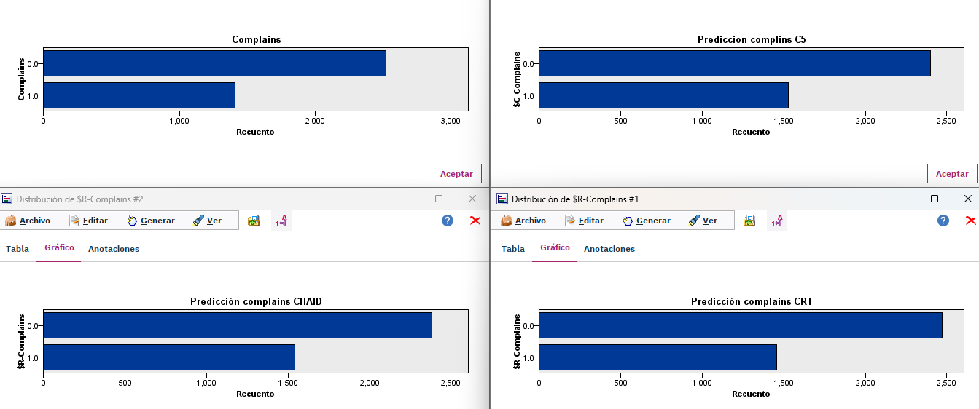

**Recomendaciones:**

* Establecer un sistema de gestión de quejas más eficiente y receptivo.
* Realizar un análisis detallado de las causas subyacentes de las quejas más frecuentes.
* Implementar medidas correctivas para abordar las áreas identificadas como generadoras de insatisfacción entre los clientes.

**Conclusiones Generales**

El análisis de clasificación realizado sobre el conjunto de datos "CustomerChurn" proporcionó información valiosa para mejorar la gestión de clientes y reducir la tasa de abandono. Se recomienda implementar las acciones sugeridas para optimizar la satisfacción del cliente y fortalecer la relación con ellos.